TRƯỜNG CAO ĐẲNG FPT POLYTECHNIC


PHÁT TRIỂN ỨNG DỤNG THƯƠNG MẠI ĐIỆN TỬ
THỜI TRANG JAPANO STORE

Giảng viên hướng dẫn | Thầy Nguyễn Ngọc Chấn
Sinh viên thực hiện | Lê Minh Nhật (PS46869)  Hồ Ngọc Vũ (PS46157)  Đặng Huy Phát (PS43608)

TP. Hồ Chí Minh, tháng 08 năm 2026

LỜI CẢM ƠN
Lời đầu tiên, nhóm chúng em xin gửi lời cảm ơn chân thành đến quý thầy cô Trường Cao đẳng FPT Polytechnic đã tạo điều kiện để nhóm được học tập, nghiên cứu và thực hiện dự án tốt nghiệp.
Nhóm chúng em xin đặc biệt cảm ơn thầy Nguyễn Ngọc Chấn đã hướng dẫn, góp ý và đồng hành trong quá trình xây dựng ứng dụng thương mại điện tử thời trang JAPANO Store. Những góp ý của thầy giúp nhóm định hướng rõ hơn về phân tích nghiệp vụ, thiết kế cơ sở dữ liệu, xây dựng giao diện và hoàn thiện trải nghiệm người dùng.
Trong quá trình thực hiện, nhóm đã cố gắng hoàn thiện sản phẩm theo hướng có thể demo được trên thiết bị di động và web admin. Tuy nhiên, do thời gian và kinh nghiệm thực tế còn hạn chế, báo cáo và sản phẩm khó tránh khỏi thiếu sót. Nhóm rất mong nhận được thêm ý kiến đóng góp để dự án có thể tiếp tục hoàn thiện trong tương lai.
Nhóm chúng em xin chân thành cảm ơn!
Nhóm sinh viên thực hiện

LỜI MỞ ĐẦU
Thương mại điện tử đã trở thành một kênh mua sắm quen thuộc, đặc biệt trong lĩnh vực thời trang, phụ kiện và sản phẩm phong cách Nhật Bản. Người dùng hiện nay không chỉ cần một ứng dụng để xem sản phẩm và đặt mua, mà còn mong muốn được tư vấn phối đồ, thử đồ trực quan, nhận gợi ý cá nhân hóa và thanh toán nhanh chóng.
Xuất phát từ nhu cầu đó, nhóm thực hiện đề tài “Phát triển ứng dụng thương mại điện tử thời trang JAPANO Store”. Dự án hướng đến việc xây dựng một ứng dụng mua sắm hiện đại, kết hợp các chức năng e-commerce cơ bản như đăng ký, đăng nhập, danh mục sản phẩm, giỏ hàng, danh sách yêu thích, đặt hàng, thanh toán; đồng thời bổ sung các tính năng AI như trợ lý chat, gợi ý phối đồ, phân tích hình ảnh/video, thử đồ AI và dashboard quản trị hỗ trợ ra quyết định.Báo cáo này được viết lại dựa trên mã nguồn JAPANO Fashion AI

Menu
CHƯƠNG 1: GIỚI THIỆU DỰ ÁN 4
1.1. Lý do chọn đề tài 5
1.2. Mục tiêu dự án 5
1.3. Phạm vi chức năng 6
1.4. Thành viên dự án 7
CHƯƠNG 2: KHẢO SÁT 8
2.1. Yêu cầu từ khách hàng và thị trường 9
2.2. Đối tượng sử dụng 10
2.2.1. Người dùng 10
2.2.2. Quản trị viên 11
CHƯƠNG 3: PHÂN TÍCH 15
3.1. Mô hình triển khai hệ thống 16
3.2. Sơ đồ Use Case 18
3.2.1. Use Case người dùng 18
3.2.2. Use Case quản trị viên 19
3.3 Đặc tả hệ thống (Use Case Specifications) 20
3.3.1. Use Case: Quản lý sản phẩm 21
3.3.2. Use Case: Đặt hàng / thanh toán 22
3.3.3. Use Case: Chat AI và phân tích ảnh/video 23
3.3.4. Use Case: Phân quyền quản trị 23
CHƯƠNG 4: THIẾT KẾ ỨNG DỤNG 24
4.1. Kiến trúc công nghệ 25
4.2. Thiết kế cơ sở dữ liệu 25
4.3. Sitemap và luồng giao diện 26
4.3.1. Sitemap ứng dụng người dùng 26
4.3.2. Sitemap web admin 27
4.4. Thiết kế giao diện chính 27
4.4.1. Màn hình Splash 28
4.4.2. Đăng nhập / Đăng ký / Quên mật khẩu 30
4.4.3. Trang chủ 30
4.4.4. Cửa hàng 30
4.4.5. Chi tiết sản phẩm 31
4.4.6. Giỏ hàng 32
32
4.4.7. Checkout 33
CHƯƠNG 5: THỰC HIỆN 33
5.1. Cấu trúc mã nguồn 33
5.2. Chức năng người dùng đã triển khai 33
5.2.1. Đăng ký, đăng nhập và hồ sơ 33
5.2.2. Cửa hàng, danh mục và tìm kiếm AI 33
5.2.3. Chi tiết sản phẩm, giỏ hàng và yêu thích 33
5.2.4. Checkout và thanh toán 33
5.2.5. JAPANO Assistant và AI thời trang 33
5.3. Chức năng quản trị viên đã triển khai 33
5.4. API và xử lý dữ liệu 33
5.5. Tài khoản admin mặc định và bảo vệ phân quyền 33
CHƯƠNG 6: KIỂM THỬ 33
6.1. Môi trường kiểm thử 33
6.2. Test case người dùng 33
6.3. Test case quản trị viên 33
6.4. Kết quả kiểm thử 33
6.5. Đánh giá tính năng 33
CHƯƠNG 7: ĐÓNG GÓI VÀ TRIỂN KHAI 33
7.1. Môi trường cài đặt 33
7.2. Môi trường triển khai hệ thống 33
7.2.1. Môi trường phát triển 33
7.2.2. Backend Server 33
7.2.3. Cơ sở dữ liệu 33
7.2.4. Ứng dụng khách 33
7.2.5. Các dịch vụ tích hợp 33
7.3. Lệnh cài đặt và chạy dự án 33
7.3. Cấu hình môi trường 33
7.4. Tài khoản hệ thống 33
7.5. Quy trình triển khai hệ thống 33
7.6. Kết quả triển khai 33
CHƯƠNG 8: KẾT LUẬN 33
8.1 Kết quả đạt được của dự án 33
8.2 Hạn chế và những vấn đề còn tồn tại 33
8.3 Hướng phát triển trong tương lai 33

CHƯƠNG 1: GIỚI THIỆU DỰ ÁN

1.1. Lý do chọn đề tài
Trong kỷ nguyên số hóa hiện nay, thị trường thương mại điện tử (TMĐT) đang chứng kiến sự tăng trưởng vượt bậc, làm thay đổi hoàn toàn thói quen tiêu dùng của xã hội. Trong đó, thời trang là một trong những ngành hàng có tỷ trọng giao dịch và nhu cầu cao nhất, đặc biệt là đối với tệp khách hàng trẻ tuổi (Gen Z và Millennials). Tuy nhiên, sự phát triển nhanh chóng này cũng đi kèm với những thách thức không nhỏ.
Thực tế cho thấy, hầu hết các ứng dụng bán hàng thời trang hiện nay trên thị trường vẫn hoạt động theo mô hình truyền thống: chỉ tập trung vào việc trưng bày sản phẩm dưới dạng danh mục tĩnh. Điều này dẫn đến một "điểm nghẽn" lớn trong trải nghiệm người dùng – khách hàng thiếu đi sự tương tác và tư vấn trực tiếp. Việc không thể ướm thử đồ, khó khăn trong việc chọn đúng kích cỡ (size) hoặc thiếu ý tưởng phối đồ (mix & match) là nguyên nhân chính dẫn đến tỷ lệ hoàn trả hàng (return rate) trong ngành thời trang trực tuyến luôn ở mức rất cao.
Nhận thấy những hạn chế đó, cùng với sự bùng nổ của công nghệ Trí tuệ Nhân tạo (AI), nhóm quyết định nghiên cứu và phát triển dự án "JAPANO Store - Ứng dụng thương mại điện tử tích hợp AI". Dự án định hướng tập trung vào các sản phẩm mang phong cách Nhật Bản (tối giản, thanh lịch, mang tính ứng dụng cao). Điểm khác biệt mang tính đột phá của JAPANO Store so với các nền tảng hiện hữu là việc nhúng sâu các tiện ích AI vào cốt lõi trải nghiệm mua sắm. Ứng dụng không chỉ đóng vai trò là một "cửa hàng" mà còn là một "trợ lý phong cách cá nhân", giúp người dùng cá nhân hóa trải nghiệm, ra quyết định mua sắm tự tin hơn và đồng thời cung cấp cho ban quản trị những công cụ phân tích dữ liệu mạnh mẽ để tối ưu hóa hoạt động kinh doanh.

1.2. Mục tiêu dự án
Dự án được triển khai với các mục tiêu cụ thể về cả mặt công nghệ lẫn nghiệp vụ, nhằm tạo ra một giải pháp TMĐT toàn diện, ổn định và hiện đại.
Mục tiêu về công nghệ và nền tảng:
- Xây dựng thành công ứng dụng di động JAPANO Store sử dụng framework React Native (Expo), đảm bảo khả năng biên dịch đa nền tảng (hoạt động tốt trên cả thiết bị di động iOS/Android và có thể demo dưới dạng Web App).
- Thiết kế kiến trúc cơ sở dữ liệu (Database) MongoDB theo hướng chuẩn hóa cao, phân tách rõ ràng các thực thể (collections) như: Users (người dùng), Products (sản phẩm), Variants (biến thể sản phẩm), Cart (giỏ hàng), Orders (đơn hàng) và Payments (thanh toán) để đảm bảo tốc độ truy vấn và khả năng mở rộng trong tương lai.
- Triển khai Backend bằng Node.js/Express, cung cấp hệ thống API RESTful bảo mật và hiệu năng cao.
Mục tiêu về trải nghiệm người dùng (Khách hàng):
- Hoàn thiện luồng mua sắm điện tử (E-commerce flow) mượt mà: Từ khâu tìm kiếm, xem chi tiết, thêm vào giỏ hàng, quản lý danh sách yêu thích, đến quy trình thanh toán.
- Giải quyết bài toán cá nhân hóa thông qua việc tích hợp sâu hệ sinh thái AI: Cung cấp trợ lý ảo (JAPANO Assistant) có khả năng chat liên tục, phân tích hình ảnh/video, tư vấn chọn size chuẩn xác, gợi ý phối đồ theo hoàn cảnh và đặc biệt là tính năng Thử đồ AI (AI Try-on) để người dùng ướm thử trang phục ngay trên ảnh của mình.
Mục tiêu về quản trị doanh nghiệp (Admin):
- Xây dựng một hệ thống Web Admin độc lập (truy cập qua route /admin) hoạt động như một Trung tâm chỉ huy (Command Center).
- Cung cấp các bảng điều khiển (Dashboard) trực quan để giám sát theo thời gian thực về: doanh thu, lượng đơn hàng, quản lý kho sản phẩm, thông tin khách hàng, chiến dịch mã giảm giá (Voucher) và các minigame.
- Tích hợp các chỉ số Analytics/Machine Learning để hỗ trợ Admin ra quyết định kinh doanh (dự đoán xu hướng, cảnh báo tồn kho, phân tích phễu khách hàng).

1.3. Phạm vi chức năng
Để đảm bảo tính khả thi trong thời gian thực hiện đồ án, nhóm xác định phạm vi dự án tập trung vào việc hoàn thiện các tính năng cốt lõi của một hệ thống TMĐT và các module AI nâng cao. Các quy trình phức tạp bên ngoài như tích hợp đơn vị vận chuyển thực tế (Logistics) sẽ được giả lập.
Nhóm chức năng | Nội dung triển khai
Người dùng | Quản lý định danh: Đăng ký, đăng nhập (hỗ trợ bảo mật), quên mật khẩu. Quản lý hồ sơ cá nhân, tùy chỉnh giao diện ứng dụng (Theme settings), hệ thống thông báo đẩy (Notifications).
Mua sắm | Khám phá cửa hàng: Xem danh mục, lọc sản phẩm nhiều tiêu chí. Công cụ AI Search (Tìm kiếm bằng ngôn ngữ tự nhiên). Xem chi tiết sản phẩm, quản lý giỏ hàng, danh sách mong muốn. Quy trình đặt hàng (Checkout) hỗ trợ thanh toán khi nhận hàng (COD) và thanh toán trực tuyến qua cổng bảo mật Stripe.
AI thời trang | Trợ lý JAPANO Assistant hỗ trợ chat đa phương thức (nhận diện văn bản, ảnh, video liên tục). AI phân tích phong cách từ tệp tải lên, đưa ra gợi ý phối đồ, tư vấn kích cỡ. Chức năng AI Try-on (Thử đồ ảo) cho phép người dùng ghép đồ vào ảnh cá nhân và lưu trữ thư viện lịch sử Try-on.
Giải trí và giữ chân người dùng | Tích hợp tab giải trí nhằm tăng thời gian tương tác của người dùng trên App. Cung cấp các minigame như Caro AI, Sudoku AI, Né quái vật, Trú mưa. Người chơi có thể tích lũy "Xu" thưởng để đổi mã giảm giá.
Quản trị viên | Dashboard thống kê tổng quan; Phân hệ Analytics/ML theo dõi sức khỏe kinh doanh. Quản lý toàn diện dữ liệu: Sản phẩm (thêm/sửa/xóa/biến thể), Voucher khuyến mãi, Khách hàng, Đơn hàng, Giao dịch tài chính, cấu hình Game và gửi thông báo hệ thống.
Bảng 1.1: Phạm vi chức năng của JAPANO Store

1.4. Thành viên dự án
Dự án được thực hiện bởi nhóm gồm 03 sinh viên, với sự phân công công việc rõ ràng dựa trên thế mạnh của từng cá nhân nhằm đảm bảo hệ thống được phát triển đồng bộ từ giao diện, logic xử lý đến cơ sở dữ liệu.
STT | Sinh viên | Email | Nhiệm vụ chính
1 | Lê Minh Nhật - PS46869 | lnhat1938@gmail.com | Trưởng nhóm, phân tích, thiết kế, backend, tích hợp chức năng và quản lý dự án.
2 | Đặng Huy Phát - PS43608 | chapbin2009@gmail.com | Phân tích, thiết kế ứng dụng, xây dựng chức năng và backend.
3 | Hồ Ngọc Vũ - PS46157 | vuho7248@gmail.com | Backend, xử lý chức năng, phân tích và thiết kế ứng dụng.
Bảng 1.2: Danh sách thành viên dự án

CHƯƠNG 2: KHẢO SÁT
Trước khi tiến hành phân tích và thiết kế hệ thống, việc khảo sát thực trạng và thu thập yêu cầu từ thị trường là bước tiền đề mang tính quyết định. Chương này trình bày kết quả quá trình khảo sát nhu cầu của người tiêu dùng trong lĩnh vực thương mại điện tử thời trang, từ đó xác định rõ các yêu cầu chức năng, phi chức năng, phân loại đối tượng sử dụng và xây dựng kế hoạch triển khai dự án JAPANO Store một cách hệ thống và khoa học.

2.1. Yêu cầu từ khách hàng và thị trường
Trong bối cảnh kỷ nguyên số, ngành bán lẻ thời trang trực tuyến đang chứng kiến sự cạnh tranh khốc liệt. Qua quá trình khảo sát thị trường và nghiên cứu hành vi người tiêu dùng (đặc biệt là nhóm khách hàng Gen Z và Millennials), nhóm phát triển nhận thấy khách hàng không chỉ đơn thuần tìm kiếm một nơi để mua sắm, mà họ đòi hỏi một trải nghiệm toàn diện, nhanh chóng và mang tính cá nhân hóa cao.
Dựa trên các phân tích thực tế, ứng dụng JAPANO được định hình để giải quyết các yêu cầu cốt lõi sau từ thị trường:
- Tính tiện lợi và Tốc độ trải nghiệm: Người dùng mong muốn một ứng dụng có tốc độ tải nhanh, giao diện mượt mà, và quy trình mua sắm đơn giản, ít thao tác nhất có thể. Khả năng tìm kiếm, lựa chọn và đặt mua sản phẩm mọi lúc, mọi nơi là yêu cầu cơ bản.
- Tính minh bạch và Trực quan về sản phẩm: Đặc thù mua sắm trực tuyến không cho phép "sờ tận tay, nhìn tận mắt". Do đó, khách hàng yêu cầu thông tin sản phẩm phải cực kỳ chi tiết (mô tả, chất liệu, kích thước), hình ảnh/video chất lượng cao, rõ ràng về giá cả (giá gốc, giá khuyến mãi) và đặc biệt là các đánh giá khách quan từ những người mua trước.
- Tìm kiếm thông minh (Smart Discovery): Người dùng hiện đại không chỉ muốn tìm kiếm bằng từ khóa. Họ mong đợi một công cụ tìm kiếm có thể hiểu ý định thông qua ngôn ngữ tự nhiên ("áo đi cafe màu kem", "váy dự tiệc"), lọc theo nhiều tiêu chí (thương hiệu, màu sắc, phong cách, dịp sử dụng) và gợi ý sản phẩm dựa trên lịch sử tương tác, sở thích cá nhân.

- Hỗ trợ ra quyết định mua sắm: Đây là một trong những yêu cầu quan trọng nhất trong ngành thời trang. Khách hàng cần được tư vấn về cách chọn size phù hợp, gợi ý phối đồ (outfit suggestions), và khả năng "thử" sản phẩm ảo trước khi mua để giảm thiểu rủi ro hoàn trả hàng.
- Cá nhân hóa đột phá với công nghệ AI: Đây là yêu cầu tạo nên sự khác biệt của JAPANO. Nhóm khách hàng trẻ rất cần sự hỗ trợ trong việc định hình phong cách. Ứng dụng phải có khả năng gợi ý phối đồ (outfit suggestion), tư vấn chọn size dựa trên số đo cơ thể, và đặc biệt là tính năng "Thử đồ ảo" (AI Try-on) để giúp họ ra quyết định mua sắm nhanh chóng và tự tin hơn.
- Thanh toán an toàn và Đa dạng: Hệ thống cần cung cấp nhiều lựa chọn thanh toán, từ các phương thức truyền thống (COD) đến các giải pháp hiện đại, bảo mật cao (Stripe, ví điện tử), đảm bảo dữ liệu giao dịch được mã hóa và bảo vệ.
- Quản trị dựa trên dữ liệu (Data-driven Management): Từ góc độ doanh nghiệp, quản trị viên yêu cầu một Dashboard tổng quan, dễ theo dõi các chỉ số kinh doanh quan trọng (doanh thu, đơn hàng, tồn kho). Ngoài ra, các công cụ phân tích AI/ML là cần thiết để dự đoán xu hướng, tối ưu hóa giá, quản lý rủi ro và đưa ra các quyết định chiến lược kịp thời.

2.2. Đối tượng sử dụng
Hệ thống “JAPANO Store” được thiết kế và tối ưu hóa nhằm phục vụ hai nhóm đối tượng chủ đạo. Việc phân định rõ ràng vai trò, mục tiêu và giới hạn quyền hạn của từng nhóm giúp kiến trúc hệ thống trở nên bảo mật, đáp ứng chính xác nhu cầu trải nghiệm và vận hành.

2.2.1. Người dùng
Là những khách hàng cá nhân, có nhu cầu mua sắm các sản phẩm thời trang (quần áo, giày dép, phụ kiện) trực tuyến. Họ là đối tượng sử dụng trực tiếp ứng dụng di động JAPANO.
Mục tiêu chính: Tìm kiếm, khám phá và mua được các sản phẩm thời trang phù hợp với sở thích, nhu cầu và ngân sách một cách nhanh chóng, tiện lợi và an toàn. Đồng thời, tìm kiếm cảm hứng và lời khuyên về phong cách từ AI.
Yêu cầu chức năng chi tiết:
- Quản lý tài khoản: Đăng ký, đăng nhập, đăng xuất, cập nhật thông tin cá nhân, thay đổi mật khẩu và cài đặt giao diện (theme).
- Khám phá sản phẩm: Xem trang chủ với các sản phẩm nổi bật, duyệt danh mục, sử dụng bộ lọc nâng cao (giá, size, màu, thương hiệu).
- Tìm kiếm thông minh: Thực hiện tìm kiếm bằng từ khóa hoặc câu mô tả tự nhiên (AI Search).
- Xem chi tiết sản phẩm: Hiển thị hình ảnh, mô tả, giá, đánh giá, gợi ý phối đồ (outfit suggestions) và tư vấn kích thước (size advice).
- Giỏ hàng và Mua sắm: Thêm sản phẩm vào giỏ hàng, quản lý số lượng, lưu vào danh sách yêu thích (wishlist), mua ngay.
- Thanh toán: Lựa chọn địa chỉ giao hàng, phương thức vận chuyển, thanh toán khi nhận hàng (COD) hoặc qua cổng Stripe.
- Theo dõi đơn hàng: Xem lịch sử mua sắm và trạng thái vận chuyển của các đơn hàng đã đặt.
- Tương tác AI: Chat với JAPANO Assistant bằng văn bản/ảnh/video, tạo ảnh AI từ prompt, sử dụng tính năng thử đồ AI (AI Try-on).
- Giải trí: Tham gia các minigame để tích lũy xu thưởng.
- Thông báo: Nhận thông báo về khuyến mãi, đơn hàng và sản phẩm mới.

2.2.2. Quản trị viên
Là đội ngũ quản lý và vận hành hệ thống JAPANO, chịu trách nhiệm giám sát hoạt động kinh doanh, quản lý dữ liệu và đảm bảo hệ thống vận hành ổn định. Họ tương tác với hệ thống thông qua Web Admin Dashboard.
- Mục tiêu: Quản lý hiệu quả sản phẩm, đơn hàng, khách hàng, chương trình khuyến mãi và theo dõi các chỉ số kinh doanh để tối ưu hóa hoạt động và đưa ra quyết định chiến lược.
- Yêu cầu chức năng chính:
  - Dashboard tổng quan: Theo dõi doanh thu, số lượng đơn hàng, sản phẩm bán chạy, số lượng khách hàng mới và các chỉ số hoạt động chính.
  - Quản lý sản phẩm: Thêm mới, chỉnh sửa, xóa (hoặc ẩn/hiện) sản phẩm; quản lý danh mục, thương hiệu, biến thể (size, màu sắc) và tồn kho.
  - Quản lý đơn hàng: Theo dõi trạng thái đơn hàng, cập nhật tình trạng xử lý, xem chi tiết giao dịch.
  - Quản lý người dùng: Xem danh sách khách hàng, tìm kiếm, xem chi tiết hồ sơ, cấp/gỡ quyền admin và điều chỉnh số xu thưởng.
  - Quản lý khuyến mãi: Tạo và quản lý mã giảm giá (vouchers), chương trình khuyến mãi, thiết lập thông báo cho các chiến dịch.
  - Phân tích & báo cáo: Truy cập các công cụ phân tích AI/ML như DemandScore, Stock Risk, Churn Prediction, Search Analytics để đưa ra các báo cáo và quyết định kinh doanh.
  - Quản lý nội dung: Kiểm duyệt đánh giá sản phẩm, quản lý các minigame.
2.3 Phân tích nhu cầu hệ thống Phân tích nhu cầu hệ thống là quá trình xác định rõ ràng các yêu cầu chức năng và phi chức năng mà hệ thống JAPANO Store cần đáp ứng để đạt được mục tiêu đề ra.
2.3.1 Nhu cầu chức năng Các chức năng chính được hệ thống cung cấp cho các đối tượng sử dụng:
- Hệ thống tài khoản và xác thực: Đăng ký tài khoản (User/Admin), đăng nhập (qua email/mật khẩu), đăng xuất, quên/đổi mật khẩu.
- Quản lý hồ sơ: Cập nhật thông tin cá nhân (tên, email, số điện thoại, địa chỉ), quản lý địa chỉ giao hàng.
- Tìm kiếm và lọc sản phẩm: Tìm kiếm bằng từ khóa, tìm kiếm bằng ngôn ngữ tự nhiên (AI Search), lọc theo danh mục, giá, thương hiệu, màu sắc, size, tags.
- Hiển thị sản phẩm: Duyệt trang chủ, xem sản phẩm theo danh mục, xem sản phẩm nổi bật, xem chi tiết sản phẩm (hình ảnh, mô tả, giá, reviews).
- Tính năng AI thời trang:
  - JAPANO Assistant: Chatbot tương tác văn bản, upload ảnh/video, tạo ảnh AI từ prompt.
  - Tư vấn & Gợi ý: Gợi ý phối đồ, tư vấn size, phân tích phong cách từ ảnh/video.
  - AI Try-on: Cho phép người dùng thử đồ ảo trên ảnh của mình.
- Giỏ hàng và danh sách yêu thích: Thêm/bớt sản phẩm vào giỏ hàng, điều chỉnh số lượng, lưu/xóa sản phẩm vào wishlist.
- Đặt hàng và thanh toán: Chọn phương thức vận chuyển, nhập thông tin nhận hàng, thanh toán COD hoặc qua Stripe.
- Quản lý đơn hàng: Theo dõi trạng thái đơn hàng, xem lịch sử mua hàng.
- Gamification: Tham gia các minigame, tích lũy và đổi xu thưởng.
- Quản trị sản phẩm (Admin): Thêm, sửa, xóa sản phẩm, quản lý tồn kho, danh mục, biến thể, hình ảnh.
- Quản trị người dùng (Admin): Xem, tìm kiếm, cập nhật thông tin, cấp/gỡ quyền Admin, quản lý xu.
- Quản trị đơn hàng (Admin): Xem, lọc, cập nhật trạng thái, xem chi tiết thanh toán.
- Quản trị khuyến mãi (Admin): Tạo, sửa, xóa voucher, quản lý chiến dịch khuyến mãi.
- Báo cáo và phân tích (Admin): Xem Dashboard tổng quan, báo cáo doanh thu, các chỉ số AI/ML (DemandScore, Churn Prediction, Stock Risk).
2.3.2 Nhu cầu phi chức năng Các yêu cầu phi chức năng mô tả chất lượng và đặc tính của hệ thống, đảm bảo trải nghiệm người dùng tối ưu và vận hành ổn định.
- Hiệu năng (Performance):
  - Thời gian tải trang/màn hình: Dưới 3 giây cho các màn hình có dữ liệu lớn.
  - Thời gian phản hồi API: Dưới 500ms cho các API CRUD cơ bản, 2-5 giây cho các API liên quan đến xử lý AI phức tạp.
  - Tốc độ khung hình (FPS) trên Mobile App: Duy trì 60 FPS để đảm bảo giao diện mượt mà.
- Khả năng mở rộng (Scalability): Hệ thống phải có khả năng mở rộng để đáp ứng lượng người dùng và giao dịch tăng lên trong tương lai mà không ảnh hưởng đến hiệu năng (sử dụng kiến trúc Stateless Backend, MongoDB Replica Set).
- Bảo mật (Security):
  - Mật khẩu người dùng: Được băm (hash) bằng thuật toán scrypt hoặc bcrypt với salt trước khi lưu vào cơ sở dữ liệu.
  - Xác thực người dùng: Sử dụng JWT (JSON Web Tokens) cho các phiên làm việc và bảo vệ các API Endpoint.
  - Dữ liệu nhạy cảm: Thông tin thanh toán (thẻ ngân hàng) không được lưu trữ tại server mà được xử lý trực tiếp bởi cổng thanh toán Stripe (PCI DSS compliant).
  - Phân quyền: Áp dụng cơ chế RBAC (Role-Based Access Control) chặt chẽ cho Web Admin, đảm bảo người dùng chỉ truy cập được các chức năng được phép.
- Độ tin cậy (Reliability): Hệ thống phải hoạt động liên tục với thời gian uptime đạt tối thiểu 99.9%. Có cơ chế sao lưu dữ liệu tự động và khả năng phục hồi khi có sự cố.
- Tính khả dụng (Availability): Ứng dụng phải hoạt động ổn định trên nhiều phiên bản hệ điều hành di động (iOS, Android) và các trình duyệt web phổ biến.
- Tính dễ sử dụng (Usability): Giao diện người dùng phải trực quan, thân thiện, dễ hiểu và dễ thao tác cho cả khách hàng và quản trị viên.
- Bảo trì (Maintainability): Mã nguồn phải được viết rõ ràng, tuân thủ các chuẩn lập trình, có cấu trúc module để dễ dàng nâng cấp và bảo trì.
2.3.3 Mục tiêu của hệ thống Các mục tiêu này được hình thành dựa trên việc kết hợp các yêu cầu từ khách hàng, thị trường và khả năng công nghệ:
- Tối ưu hóa trải nghiệm khách hàng: Giúp khách hàng mua sắm nhanh chóng, tiện lợi, và quan trọng nhất là giải quyết được sự thiếu tự tin khi mua sắm thời trang online thông qua các công cụ AI hỗ trợ.
- Tăng cường khả năng cạnh tranh: Tạo sự khác biệt cho JAPANO Store trên thị trường TMĐT thời trang bằng cách cung cấp các tính năng AI độc đáo, nâng cao giá trị gia tăng cho người dùng.
- Nâng cao hiệu quả quản lý kinh doanh: Cung cấp cho quản trị viên các công cụ mạnh mẽ để theo dõi, phân tích dữ liệu và ra quyết định chiến lược, từ đó tối ưu hóa doanh thu và lợi nhuận.
- Xây dựng nền tảng công nghệ vững chắc: Tạo ra một hệ thống ổn định, bảo mật, có khả năng mở rộng để đáp ứng nhu cầu phát triển trong tương lai.

2.4 Lập kế hoạch dự án Dự án được triển khai theo mô hình phát triển phần mềm Agile, chia thành các giai đoạn rõ ràng với các mốc thời gian cụ thể. Việc này giúp nhóm linh hoạt thích ứng với các thay đổi, tối ưu hóa quá trình làm việc và đảm bảo chất lượng sản phẩm cuối cùng.
Giai đoạn | Công việc chính | Thời gian | Kết quả
1 | Khảo sát thị trường, phỏng vấn người dùng mục tiêu, xác định phạm vi dự án, lập danh sách tính năng cốt lõi (MVP). | 01/05/2026 - 12/05/2026 | Tài liệu đặc tả yêu cầu nghiệp vụ (BRD), danh sách tính năng.
2 | Xây dựng biểu đồ Use Case, Activity; thiết kế kiến trúc hệ thống Client-Server; thiết kế lược đồ cơ sở dữ liệu (ERD) cho MongoDB. | 13/05/2026 - 24/05/2026 | Tài liệu thiết kế hệ thống (SAD), mô hình ERD, cấu trúc API RESTful.
3 | Phác thảo Wireframe, thiết kế giao diện chi tiết (Mockup) cho cả Mobile App và Web Admin, thiết kế luồng trải nghiệm người dùng. | 25/05/2026 - 06/06/2026 | Bản thiết kế UI hoàn chỉnh trên Figma, Design System, bản mẫu tương tác (Prototype).
4 | Xây dựng Backend (Node.js), Frontend (React Native, ReactJS). Tích hợp các dịch vụ ngoài (Cloudinary, Stripe) và huấn luyện/kết nối các mô hình AI (JAPANO Assistant, Try-on, ML Analytics). | 07/06/2026 - 12/07/2026 | Mã nguồn hoàn thiện, các module hoạt động trơn tru kết nối với Database và dịch vụ đám mây.
5 | Chạy các kịch bản kiểm thử (Test cases) chức năng và hiệu năng, vá lỗi (bug fixing). Viết tài liệu kỹ thuật, chuẩn bị môi trường chạy Demo. | 13/07/2026 - 30/07/2026 | Báo cáo đồ án/khóa luận, bản build ứng dụng (APK/Web link), hướng dẫn cài đặt mã nguồn.
Bảng 2.1: Kế hoạch hoàn thiện dự án

CHƯƠNG 3: PHÂN TÍCH
Chương này tập trung vào việc phân tích chi tiết các yêu cầu của hệ thống JAPANO Store dựa trên những kết quả khảo sát thực tế. Nội dung sẽ đi sâu vào việc định hình kiến trúc triển khai, xác định các tác nhân (Actors), xây dựng biểu đồ Use Case, đặc tả chi tiết các Use Case cốt lõi, và phân tích các luồng hoạt động (Activity) cũng như trình tự giao tiếp (Sequence) giữa các thành phần trong hệ thống

3.1. Mô hình triển khai hệ thống
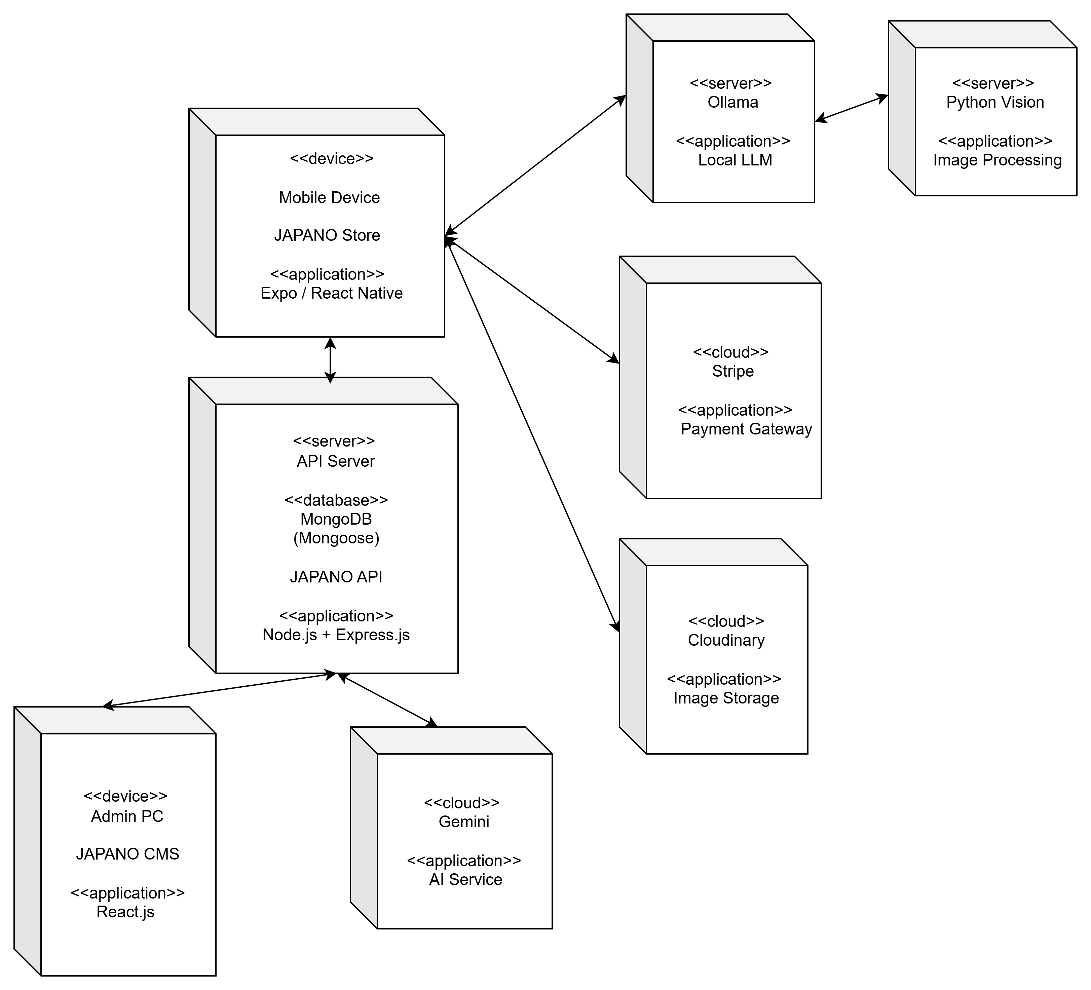
Hệ thống JAPANO Store được thiết kế dựa trên kiến trúc Client-Server phân tán, kết hợp chặt chẽ với các dịch vụ đám mây (Cloud Services) để đảm bảo tính sẵn sàng, khả năng mở rộng và hiệu năng cao. Giao tiếp giữa các thành phần được thực hiện chủ yếu thông qua các API RESTful với định dạng dữ liệu JSON.

Thành phần | Vai trò
Mobile/Web App | Ứng dụng di động đa nền tảng (iOS/Android) phát triển bằng React Native (Expo). Cung cấp giao diện người dùng chính, xử lý logic hiển thị, quản lý trạng thái local, và gửi các yêu cầu (request) đến Backend.
Web Admin /admin | Ứng dụng web dành cho quản trị viên, phát triển bằng ReactJS/NextJS. Cung cấp giao diện dashboard trực quan, các công cụ quản lý dữ liệu và báo cáo, gửi các request quản trị đến Backend.
Backend Node.js/Express | Hệ thống máy chủ được xây dựng trên Node.js và Express.js. Chịu trách nhiệm nhận, xác thực và xử lý các Request từ Client. Backend đóng vai trò như một bộ não trung tâm: quản lý logic nghiệp vụ, bảo mật phân quyền (JWT Role-based), giao tiếp với cơ sở dữ liệu và điều phối các lệnh gọi API đến các dịch vụ bên thứ ba (Third-party services).
MongoDB + Mongoose | MongoDB (MongoDB Atlas), được quản lý thông qua Mongoose ODM. Là nơi lưu trữ toàn bộ dữ liệu của hệ thống, bao gồm thông tin người dùng, sản phẩm, đơn hàng, giỏ hàng, danh sách yêu thích, voucher, lịch sử chat AI, v.v.
Cloudinary | Dịch vụ đám mây chuyên biệt để lưu trữ, quản lý và tối ưu hóa hình ảnh, video. Được sử dụng để lưu trữ ảnh sản phẩm, ảnh avatar người dùng, ảnh tải lên trong chức năng chat và ảnh dùng cho AI Try-on.
Stripe | Giải pháp thanh toán trực tuyến toàn cầu, đảm bảo an toàn và bảo mật cho các giao dịch thẻ tín dụng/ghi nợ. Frontend sẽ sử dụng Payment Sheet của Stripe, và Backend sẽ xử lý các Webhook để xác nhận giao dịch.
AI Services | Tập hợp các dịch vụ Trí tuệ nhân tạo (Gemini, Ollama, Fotor API). Xử lý Xử lý ngôn ngữ tự nhiên (NLP) cho tính năng Chatbot; Computer Vision (Python API) để phân tích đặc điểm hình ảnh/video; và Generative AI để tạo ảnh Try-on hoặc phối đồ dựa trên prompt.
Bảng 3.1: Thành phần triển khai hệ thống

3.2. Sơ đồ Use Case
Sơ đồ Use Case mô tả các chức năng chính của hệ thống từ góc nhìn của người sử dụng (tác nhân - Actor). Hệ thống JAPANO Store có hai tác nhân chính là Người dùng (Customer) và Quản trị viên (Admin).

3.2.1. Use Case người dùng

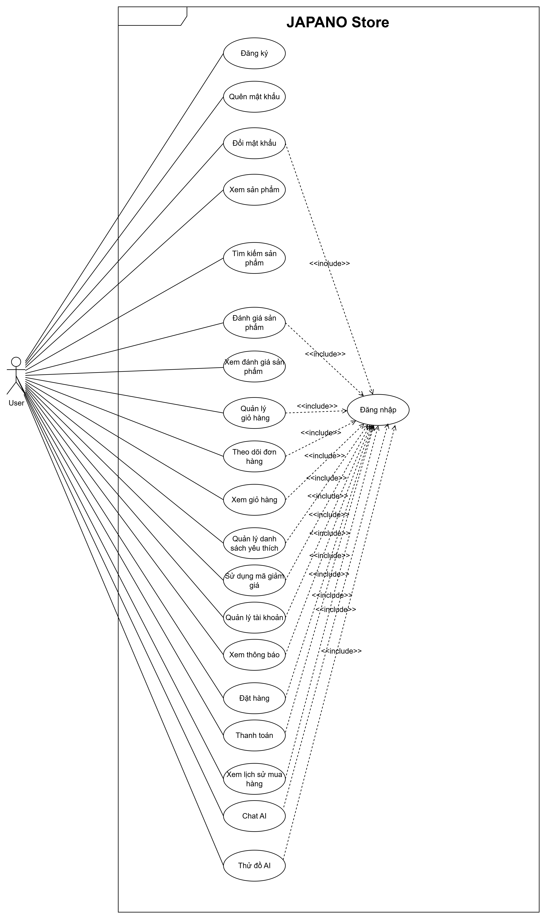

- Quản lý định danh: Đăng ký, đăng nhập, khôi phục mật khẩu, cập nhật hồ sơ cá nhân và thay đổi giao diện (Theme).
- Tương tác mua sắm: Duyệt trang chủ, xem danh mục, tìm kiếm AI (AI Search), xem chi tiết sản phẩm, tư vấn size (Size Advisor).Tương tác mua sắm: Duyệt trang chủ, xem danh mục, tìm kiếm AI (AI Search), xem chi tiết sản phẩm, tư vấn size (Size Advisor).
- Khám phá sản phẩm: Xem trang chủ, Duyệt danh mục sản phẩm, Xem sản phẩm nổi bật, Xem sản phẩm theo dịp.
- Tìm kiếm & Lọc: Tìm kiếm sản phẩm bằng từ khóa, Tìm kiếm sản phẩm bằng câu mô tả (AI Search), Lọc sản phẩm theo tiêu chí.
- Xem chi tiết sản phẩm: Xem thông tin chi tiết sản phẩm, Xem gợi ý phối đồ, Xem tư vấn size.
- Giao dịch: Thêm sản phẩm vào giỏ hàng, lưu danh sách yêu thích, tạo đơn hàng, chọn phương thức vận chuyển và thanh toán (COD/Stripe).
- Đặt hàng & Thanh toán: Xem giỏ hàng, Cập nhật giỏ hàng, Thanh toán COD, Thanh toán qua Stripe.
- Quản lý đơn hàng: Xem lịch sử đơn hàng, Theo dõi trạng thái đơn hàng.
- Tính năng AI đột phá: Trò chuyện đa phương thức với JAPANO Assistant (gửi text, ảnh, video), yêu cầu gợi ý phối đồ, sử dụng tính năng thử đồ ảo (AI Try-on) và xem thư viện ảnh AI cá nhân.
- Gamification: Chơi minigame giải trí để tích lũy xu thưởng, đổi xu lấy mã giảm giá.

3.2.2. Use Case quản trị viên
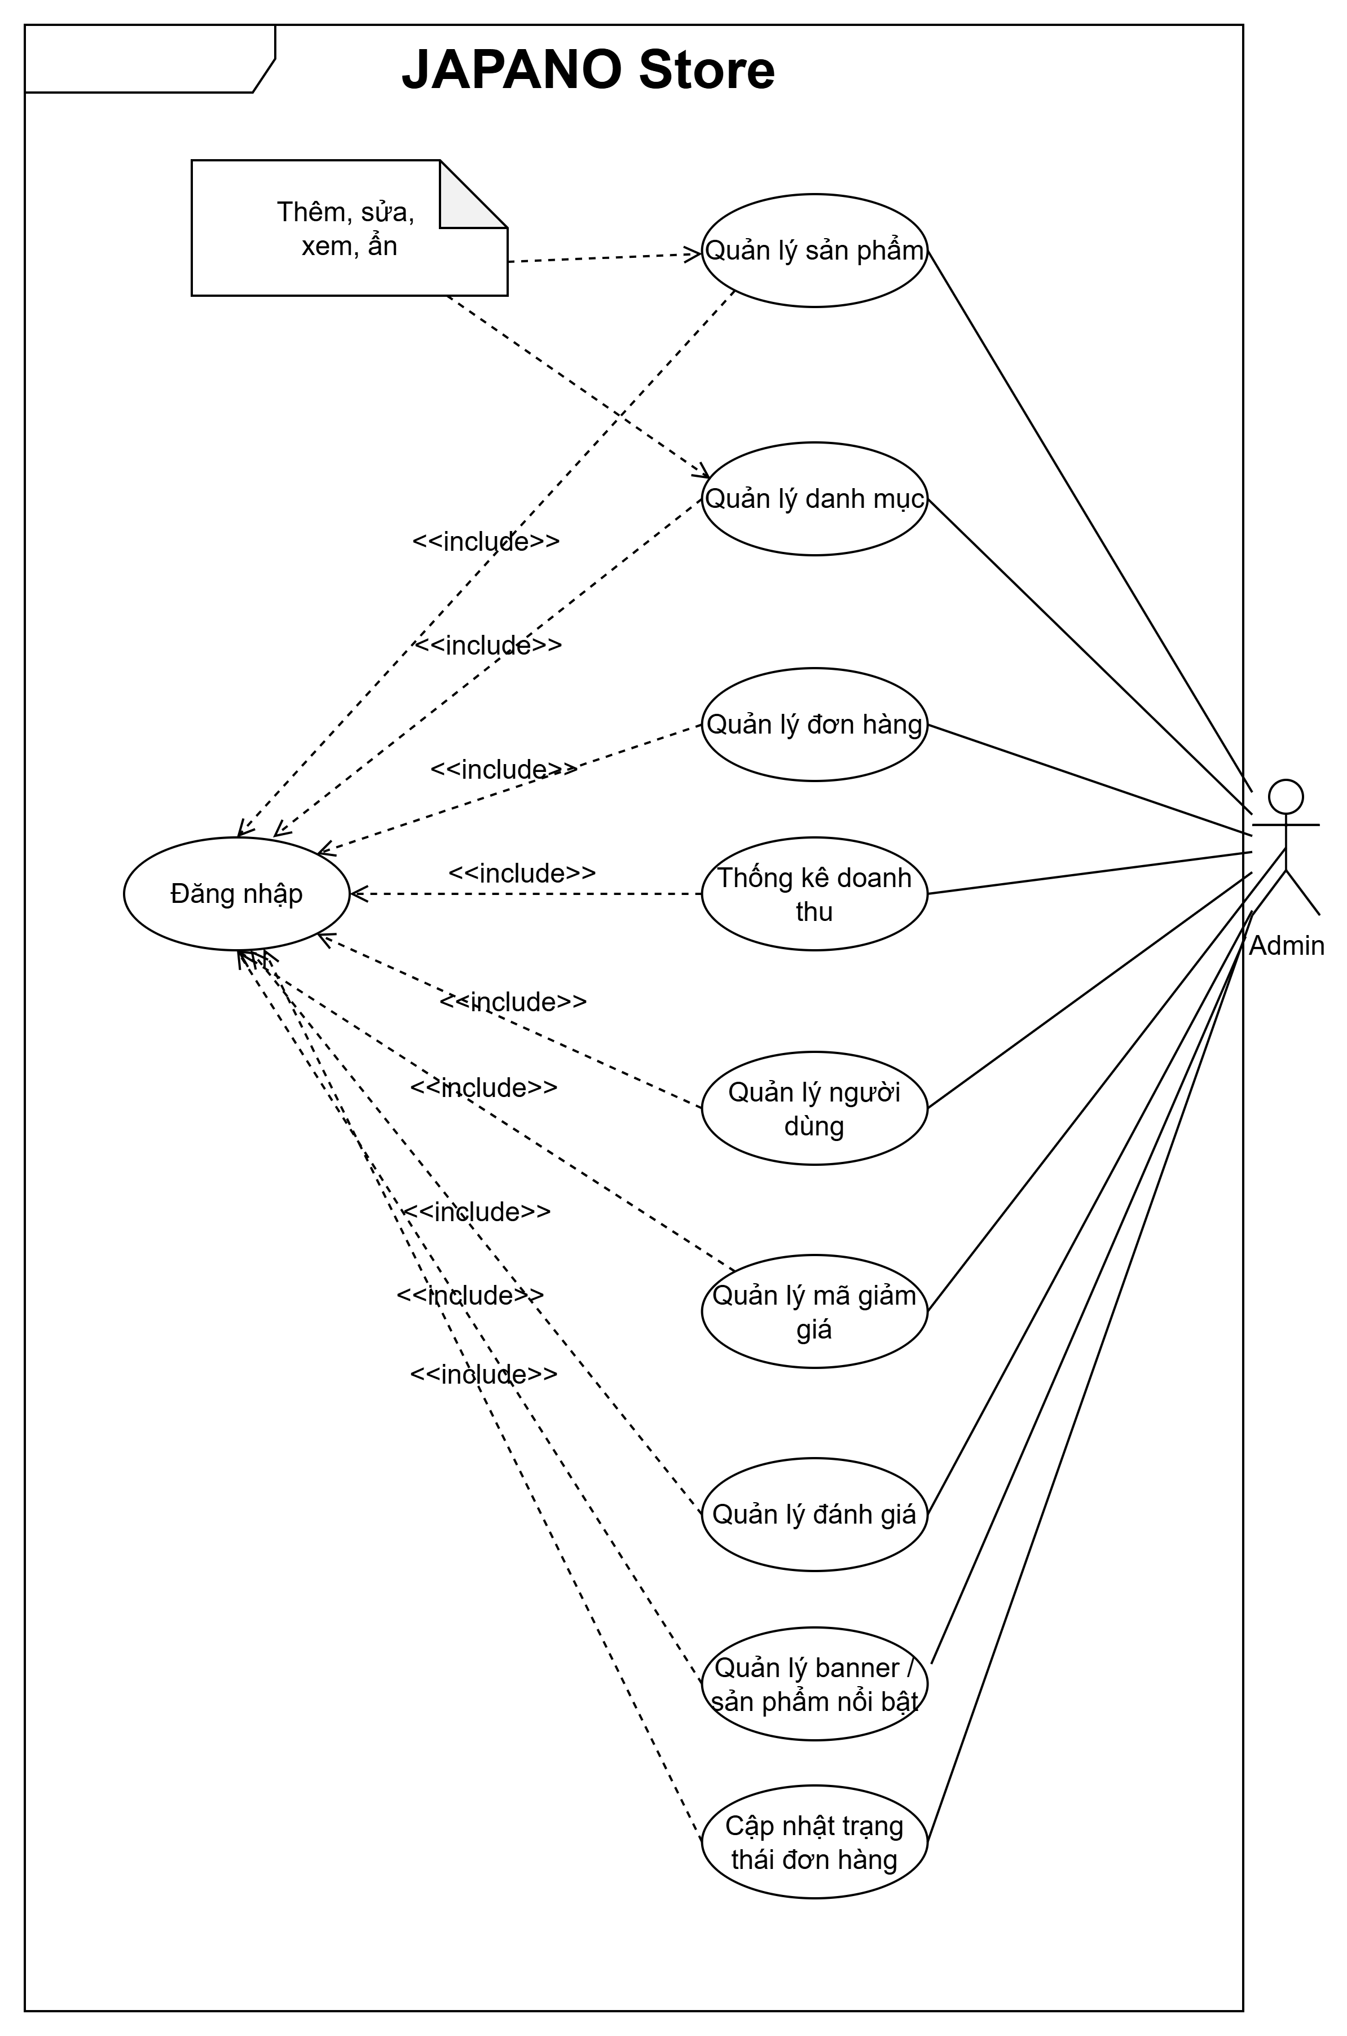

- Xác thực: Đăng nhập Admin, Đăng xuất Admin.
- Xem Dashboard: Xem Dashboard tổng quan (Overview), Xem báo cáo Analytics/ML (DemandScore, Stock Risk, Churn Prediction).
- Quản lý sản phẩm: Thêm sản phẩm mới, Sửa thông tin sản phẩm, Ẩn/hiện sản phẩm, Cập nhật tồn kho, Quản lý danh mục sản phẩm.
- Quản lý khuyến mãi: Tạo Voucher, Sửa Voucher, Kích hoạt/Hủy kích hoạt chiến dịch khuyến mãi.
- Quản lý người dùng: Xem danh sách người dùng, Tìm kiếm người dùng, Cấp/Gỡ quyền Admin, Điều chỉnh xu thưởng.
- Quản lý đơn hàng: Xem danh sách đơn hàng, Cập nhật trạng thái đơn hàng, Xem chi tiết thanh toán.
- Quản lý nội dung: Kiểm duyệt đánh giá sản phẩm, Quản lý các minigame.
- Cảnh báo hệ thống: Theo dõi cảnh báo tồn kho thấp, Cảnh báo giỏ hàng bị bỏ quên.

3.3 Đặc tả hệ thống (Use Case Specifications)
Phần này mô tả chi tiết các Use Case quan trọng, làm rõ luồng hoạt động, các tác nhân và điều kiện liên quan.
Mã | Tên use case | Tác nhân | Mô tả ngắn
UC01 | Đăng ký tài khoản | User | Người dùng nhập tên, email, mật khẩu và số điện thoại. Hệ thống tạo tài khoản khách hàng và đăng nhập vào app.
UC02 | Đăng nhập | User/Admin | Người dùng nhập email/mật khẩu. Hệ thống kiểm tra hash mật khẩu, trả về thông tin user và role.
UC03 | Xem và tìm sản phẩm | User | Người dùng vào cửa hàng, chọn danh mục hoặc nhập từ khóa. Hệ thống lọc và xếp hạng sản phẩm phù hợp.
UC04 | Xem chi tiết sản phẩm | User | Hệ thống hiển thị ảnh, tên, giá, mô tả, câu chuyện sản phẩm, tag, gợi ý size và outfit liên quan.
UC05 | Giỏ hàng và đặt hàng | User | Người dùng thêm sản phẩm vào giỏ, nhập địa chỉ, chọn vận chuyển, chọn COD hoặc Stripe và xác nhận đơn.
UC06 | Chat AI | User | Người dùng chat liên tục với JAPANO Assistant, gửi câu hỏi, ảnh, video, file hoặc yêu cầu tạo ảnh. Mỗi lượt chat được tách riêng và có thể hỏi tiếp.
UC07 | Thử đồ AI | User | Người dùng chọn sản phẩm hoặc set outfit, upload ảnh và yêu cầu hệ thống tạo ảnh thử đồ. Lịch sử được lưu theo user.
UC08 | Quản lý sản phẩm | Admin | Admin thêm/sửa/ẩn/hiện sản phẩm, cập nhật giá, ảnh, mô tả, tag và tồn kho.
UC09 | Phân quyền admin | Admin | Admin cấp hoặc gỡ quyền admin cho user khác. Hệ thống không cho tự gỡ quyền chính mình, không gỡ admin mặc định và không gỡ admin cuối cùng.
UC10 | Dashboard AI | Admin | Admin xem doanh thu, phễu bán hàng, bỏ giỏ, tồn kho, dự đoán nhu cầu, phân khúc khách hàng và action queue.
Bảng 3.2: Danh sách Use Case chính

3.3.1. Use Case: Quản lý sản phẩm
Tác nhân: Admin.
Tiền điều kiện: Admin đã đăng nhập thành công và có quyền products:manage.
Luồng sự kiện chính (Main Flow):
- Admin truy cập tab "Products" trên Admin Dashboard.
- Hệ thống gọi API /api/admin/products và hiển thị danh sách sản phẩm hiện tại.
- Admin nhấn nút "Tạo sản phẩm mới". Hệ thống hiển thị form nhập liệu.
- Admin nhập các thông tin: Tên, Mô tả, Story, Giá, Giảm giá, Danh mục, Tag và tải lên Hình ảnh (gửi lên Cloudinary).
- Admin cấu hình các biến thể (Màu sắc, Kích thước) và nhập số lượng tồn kho (Stock).
- Admin nhấn "Lưu". Hệ thống gửi request POST chứa dữ liệu JSON xuống Backend.
- Backend validate dữ liệu, lưu vào MongoDB và trả về thông báo thành công. Sản phẩm xuất hiện trên App khách hàng.
Ngoại lệ (Alternate Flow):
- Nếu dữ liệu đầu vào thiếu trường bắt buộc (Tên, Giá) hoặc giá trị âm, Backend trả về lỗi HTTP 400. Frontend hiển thị thông báo yêu cầu Admin kiểm tra lại form.
- Nếu upload ảnh lên Cloudinary thất bại, quá trình tạo sản phẩm bị hủy, báo lỗi mạng.

3.3.2. Use Case: Đặt hàng / thanh toán
Tác nhân: User (Customer).
Tiền điều kiện: User đã đăng nhập, giỏ hàng có ít nhất 1 sản phẩm.
Luồng sự kiện chính (Thanh toán qua Stripe):
- User truy cập Giỏ hàng và nhấn "Thanh toán".
- User điền thông tin địa chỉ giao hàng và phương thức vận chuyển.
- User chọn phương thức thanh toán là "Thẻ tín dụng (Stripe)" và nhấn "Xác nhận".
- Frontend gọi API /api/stripe/payment-sheet để lấy client_secret từ Backend.
- Hệ thống hiển thị form nhập thẻ an toàn của Stripe. User nhập thông tin thẻ.
- Stripe xử lý giao dịch. Nếu thành công, Stripe gửi Webhook về Backend.
- Backend tạo document Order (trạng thái 'paid'), tạo document Payment, trừ số lượng tồn kho sản phẩm tương ứng và xóa dữ liệu Giỏ hàng của User.
- Frontend nhận phản hồi thành công, điều hướng User sang màn hình "Cảm ơn" kèm mã theo dõi đơn hàng.
Ngoại lệ (Alternate Flow):
- Thẻ bị từ chối/không đủ số dư: Stripe trả về lỗi, Frontend thông báo "Thanh toán thất bại", đơn hàng không được tạo, giỏ hàng được giữ nguyên.
- Sản phẩm vừa hết hàng trước khi ấn thanh toán: Backend kiểm tra tồn kho, trả về lỗi HTTP 409 Conflict. App thông báo cho user và yêu cầu cập nhật lại giỏ hàng.

3.3.3. Use Case: Chat AI và phân tích ảnh/video
Tác nhân: User.
Tiền điều kiện: User đã đăng nhập, ở giao diện tab Chat.
Luồng sự kiện chính:
- User nhập câu hỏi văn bản (Ví dụ: "Gợi ý cho tôi outfit đi biển") hoặc chọn upload một bức ảnh/video từ thư viện máy.
- Nếu có file truyền thông, Frontend nén file và gọi API tải lên Cloudinary, lấy URL bảo mật.
- Frontend đóng gói nội dung chat (Text + Media URL) cùng lịch sử hội thoại gần nhất gửi lên API /api/chat.
- Backend nhận request. Nếu có media, Backend kích hoạt module Computer Vision để bóc tách thông tin (màu sắc, kiểu dáng).
- Backend kết hợp câu hỏi, kết quả phân tích ảnh và ngữ cảnh (thông tin user) gửi prompt đến LLM (Gemini/Ollama).
- LLM trả về văn bản phản hồi. Backend trích xuất các từ khóa để tìm kiếm các sản phẩm JAPANO Store phù hợp gán vào JSON trả về.
- Giao diện Chat hiển thị tin nhắn trả lời của AI và danh sách sản phẩm gợi ý dạng Carousel.
- Ngoại lệ: Mất kết nối mạng hoặc API AI quá tải (Timeout). Hệ thống tự động chuyển sang chế độ "Fallback" (phản hồi mẫu đã lập trình sẵn) để không làm gián đoạn trải nghiệm người dùng, kèm thông báo "AI đang bận, dùng dữ liệu ngoại tuyến".

3.3.4. Use Case: Phân quyền quản trị
Tác nhân: Admin (có quyền roles:grant).
Tiền điều kiện: Đang ở tab quản lý Customers trong Admin Dashboard.
Luồng sự kiện chính:
- Admin xem danh sách người dùng, chọn một User thường và nhấn "Cấp quyền Admin".
- Frontend gửi API PATCH /api/admin/users/:id/role với payload role: 'admin'.
- Backend xác thực token của Admin đang thao tác, kiểm tra quyền hạn.
- Backend cập nhật role của User đích và tự động gán bộ permissions cơ bản (dashboard, read_users, manage_products).
- Admin Dashboard cập nhật lại UI hiển thị user mới với thẻ "Admin".
Ràng buộc bảo mật (Ngoại lệ):
- Tự gỡ quyền: Nếu ID của admin đang thao tác trùng với ID tài khoản đích bị gỡ quyền, hệ thống chặn lại (Lỗi 403 Forbidden).
- Bảo vệ Admin gốc: Nếu tài khoản đích là a@gmail.com hoặc lnhat1938@gmail.com, hệ thống khóa vĩnh viễn nút "Gỡ quyền". 3.4. Phân tích luồng hoạt động (Activity Diagrams)
- Để làm rõ hơn các nghiệp vụ phức tạp, hệ thống sử dụng biểu đồ hoạt động.
- Luồng hoạt động thử đồ AI (AI Try-on Activity): Bắt đầu → Người dùng chọn sản phẩm muốn thử → Hệ thống yêu cầu cung cấp ảnh toàn thân → Người dùng tải ảnh lên hoặc chụp mới → Kiểm tra chất lượng ảnh (đủ sáng, thấy rõ dáng người) → (Nếu ảnh lỗi) Yêu cầu tải lại → (Nếu ảnh tốt) Tải ảnh lên Cloud Secure Storage → Gửi request chứa Ảnh gốc + Hình sản phẩm đến AI Generative Model → Hệ thống chờ AI xử lý hình ảnh → AI trả về kết quả → Hiển thị ảnh Try-on cho người dùng → Người dùng có thể Lưu, Chia sẻ hoặc Thêm sản phẩm vào giỏ → Kết thúc.

3.4 ERD
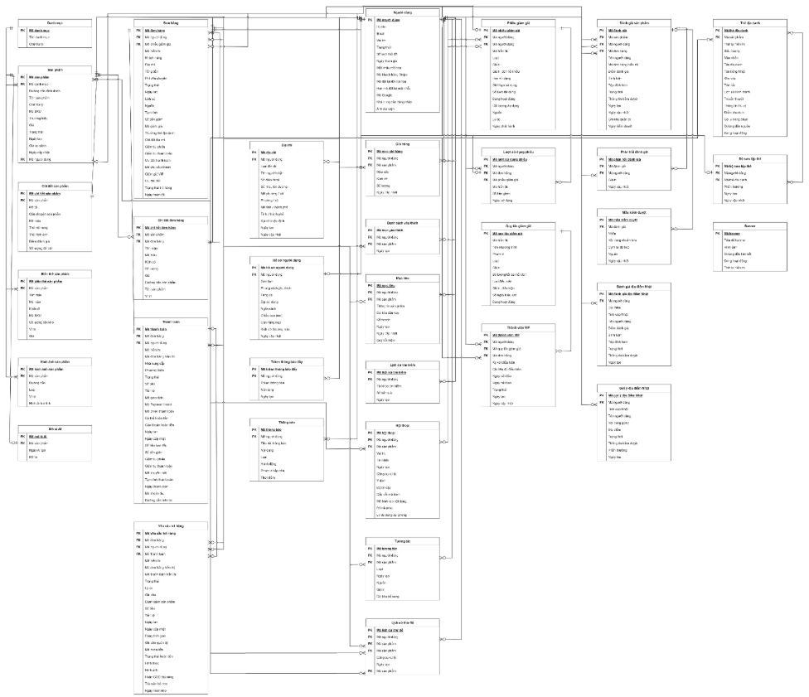

Nhóm dữ liệu | Collection tiêu biểu | Chức năng
Sản phẩm | Danh mục, Sản phẩm, Chi tiết sản phẩm, Biến thể, Hình ảnh, Mô tả AI | Quản lý thông tin và tồn kho sản phẩm
Người dùng | Người dùng, Địa chỉ, Hồ sơ, Token thông báo | Quản lý tài khoản và thông tin cá nhân
Mua hàng | Giỏ hàng, Đơn hàng, Chi tiết đơn hàng, Thanh toán, Trả hàng | Xử lý quá trình mua và thanh toán
Cá nhân hóa | Yêu thích, Mục tiêu, Tìm kiếm, Hội thoại, Tương tác, Thử đồ | Ghi nhận hành vi người dùng
Khuyến mãi | Phiếu giảm giá, Lượt sử dụng phiếu, Quy tắc giảm giá, Thành viên VIP | Quản lý ưu đãi
Đánh giá | Đánh giá sản phẩm, Phản hồi, Mẫu kiểm duyệt | Quản lý đánh giá và kiểm duyệt
Văn hóa Nhật | Đánh giá địa điểm, Gợi ý địa điểm, Thẻ địa danh, Bộ sưu tập thẻ | Quản lý nội dung khám phá Nhật Bản
Hệ thống | Thông báo, Banner, Cài đặt | Cấu hình và vận hành hệ thống

CHƯƠNG 4: THIẾT KẾ ỨNG DỤNG

4.1. Kiến trúc công nghệ
Lớp | Công nghệ trong code | Mô tả
Frontend | Expo 54, React Native 0.81.5, React 19, Expo Router | Xây dựng ứng dụng đa nền tảng và web admin dùng chung mã React Native.
State/Local storage | React Context, AsyncStorage | Lưu trạng thái đăng nhập, giỏ hàng, yêu thích, theme, lịch sử tìm kiếm và dữ liệu tạo ảnh.
Backend | Node.js, Express, CORS, Multer | Cung cấp API REST, upload file, xử lý đơn hàng, admin, AI và thanh toán.
Database | MongoDB, Mongoose | Lưu dữ liệu theo các collection chuẩn hóa.
Thanh toán | Stripe, COD demo | Tạo payment sheet, xác nhận thanh toán đơn hàng và VIP.
Media/AI | Cloudinary, Gemini/Ollama, Fotor provider, Python Vision | Lưu file, chat AI, tạo ảnh, phân tích ảnh/video và hỗ trợ thử đồ.
Bảng 4.1: Công nghệ sử dụng trong dự án

4.2. Thiết kế cơ sở dữ liệu
Cơ sở dữ liệu được thiết kế theo hướng tách rõ các collection chính. Sản phẩm được tách thành Products, ProductVariants, ProductImages, Colors và Sizes. Giỏ hàng, yêu thích và đơn hàng được lưu theo item/variant thay vì lưu mảng object không chuẩn hóa.
Collection | Vai trò
Users | Thông tin tài khoản, role, permissions, trạng thái, xu, VIP và hồ sơ khách hàng.
Categories | Danh mục sản phẩm.
Products | Thông tin sản phẩm: mã, tên, mô tả, giá, ảnh, danh mục, tag, trạng thái.
ProductVariants | Biến thể sản phẩm theo màu, size, SKU, giá và tồn kho.
ProductImages | Ảnh sản phẩm hoặc ảnh theo biến thể.
Colors / Sizes | Danh mục màu sắc và kích thước.
Cart | Sản phẩm trong giỏ hàng của từng user.
Wishlist | Sản phẩm yêu thích của từng user.
Orders | Đơn hàng, tổng tiền, trạng thái, địa chỉ, phương thức thanh toán.
OrderItems | Chi tiết sản phẩm trong từng đơn hàng.
Payments | Giao dịch thanh toán, trạng thái, số tiền, mã transaction.
DiscountCodes | Voucher, khuyến mãi, mức giảm, thời hạn, trạng thái.
Reviews | Đánh giá sản phẩm sau mua hàng.
Notifications | Thông báo gửi đến người dùng.
AIChat | Nội dung chat AI theo user.
ForgotPassword | Token hỗ trợ quên mật khẩu.
Bảng 4.2: Các collection chính trong MongoDB

4.3. Sitemap và luồng giao diện

4.3.1. Sitemap ứng dụng người dùng
- Splash / Intro -> Stylist Quiz hằng ngày hoặc vào Home.
- Tabs chính: Home, Shop, Chat, Giải trí, Profile, Settings.
- Home: sản phẩm nổi bật, dịp đặc biệt, gợi ý nhanh và điều hướng đến shop/chat/try-on.
- Shop: danh mục lớn, danh mục con, tìm kiếm AI, danh sách sản phẩm.
- Product Detail: thông tin sản phẩm, gợi ý size, gợi ý outfit, thêm giỏ, yêu thích, thử đồ AI.
- Cart -> Checkout -> Orders: quản lý luồng mua hàng.
- AI modules: Chat, AI Camera, AI Stylist, Body Profile, Try-on, Try-on History, Outfit Collections.
- Profile/Settings: tài khoản, theme, admin shortcut nếu user có role admin.
Hình 4.2: Sitemap ứng dụng người dùng JAPANO Store

4.3.2. Sitemap web admin
- Đăng nhập admin -> /admin.
- Overview: KPI, doanh thu, đơn hàng, khách hàng, sản phẩm, realtime và action queue.
- Analytics / ML: dự đoán nhu cầu, pricing optimizer, stock risk, product health, customer segmentation, churn risk, search analytics, AI chat analytics.
- Products: thêm/sửa sản phẩm, chỉnh giá, ẩn/hiện, xem tồn kho.
- Vouchers & Sales: voucher, promotion, notification center, campaign calendar.
- Customers: danh sách user, cấp/gỡ admin, cộng/trừ xu, VIP.
- Orders / Payments: danh sách đơn hàng, giao dịch, tổng tiền và trạng thái.
- Games: thêm/sửa/xóa game và cấu hình thưởng xu.

4.4. Thiết kế giao diện chính
A. Xác thực & Tài khoản | 1 | Onboarding — Giới thiệu ứng dụng
 | 2 | Đăng nhập
 | 3 | Đăng ký tài khoản
 | 4 | Quên mật khẩu
 | 5 | Hồ sơ cá nhân — Tổng quan
 | 6 | Hồ sơ cá nhân — Danh mục chức năng
 | 7 | Chỉnh sửa thông tin cá nhân
 | 8 | Địa chỉ nhận hàng
 | 9 | Cài đặt
B. Trang chủ & Khám phá sản phẩm | 10 | Trang chủ
 | 11 | Trang chủ — Cuộn 1
 | 12 | Trang chủ — Cuộn 2
 | 13 | Trang chủ — Cuộn 3
 | 14 | Danh sách sản phẩm
 | 15 | Danh sách sản phẩm — Cuộn
 | 16 | Danh mục sản phẩm
 | 17 | Tìm kiếm sản phẩm
 | 18 | Tìm kiếm bằng hình ảnh (Lens)
C. Chi tiết sản phẩm, Giỏ hàng & Yêu thích | 19 | Chi tiết sản phẩm
 | 20 | Chi tiết sản phẩm — Cuộn 1
 | 21 | Chi tiết sản phẩm — Cuộn 2
 | 22 | Chi tiết sản phẩm — Cuộn 3
 | 23 | Giỏ hàng
 | 24 | Danh sách yêu thích
D. Đơn hàng & Thanh toán | 25 | Thanh toán
 | 26 | Thanh toán — Thử lại
 | 27 | Kết quả thanh toán
 | 28 | Đặt hàng thành công
 | 29 | Đơn hàng của tôi
 | 30 | Lịch sử đơn hàng
 | 31 | Chi tiết đơn hàng
 | 32 | Chính sách & quy trình giao – nhận – đổi/trả
E. Thông báo & Trò chuyện | 33 | Thông báo
 | 34 | Trò chuyện với trợ lý
 | 35 | Trò chuyện — Gửi lại tin nhắn
F. Trải nghiệm Nhật Bản & Gắn kết | 36 | Câu hỏi hằng ngày
 | 37 | Mục tiêu tiết kiệm
 | 38 | Giới thiệu Thẻ lá cờ
 | 39 | Thẻ lá cờ
 | 40 | Khám phá Nhật Bản
 | 41 | Điểm du lịch Nhật Bản
 | 42 | Điểm du lịch Nhật Bản — Cuộn
 | 43 | Văn hoá Nhật Bản
Bảng 4.3: Các màn hình chính cần chụp minh họa

4.3. A. Xác thực & Tài khoản

1. Onboarding — Giới thiệu ứng dụng
Chuỗi màn hình chào mừng hiển thị khi người dùng mở ứng dụng lần đầu, giới thiệu ngắn gọn giá trị cốt lõi của JAPANO trước khi vào luồng đăng ký/đăng nhập.
- Hình ảnh/minh hoạ thương hiệu chiếm phần lớn màn hình
- Văn bản giới thiệu ngắn gọn, dễ hiểu
- Nút điều hướng sang Đăng ký / Đăng nhập


2. Đăng nhập
Màn hình xác thực bằng email và mật khẩu, là cổng vào chính của ứng dụng đối với người dùng đã có tài khoản.
- Trường nhập email và mật khẩu
- Liên kết "Quên mật khẩu?"
- Liên kết chuyển sang màn hình Đăng ký cho người dùng mới
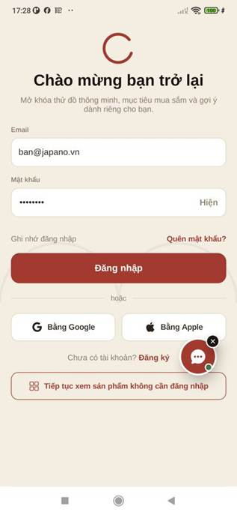

3. Đăng ký tài khoản
Cho phép người dùng mới tạo tài khoản JAPANO bằng thông tin cá nhân cơ bản để bắt đầu mua sắm và lưu lịch sử tương tác.
- Biểu mẫu thông tin cá nhân (họ tên, email, mật khẩu)
- Xác thực dữ liệu đầu vào ngay trên client
- Điều hướng quay lại Đăng nhập nếu đã có tài khoản
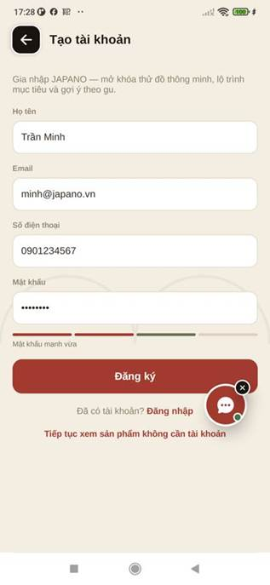

4. Quên mật khẩu
Luồng khôi phục mật khẩu tự phục vụ: người dùng nhập email đã đăng ký để nhận mã xác nhận gồm 6 số, có hiệu lực trong 30 phút, dùng để đặt lại mật khẩu.
- Nhập email đã đăng ký
- Gửi mã đặt lại qua email (hộp thư sandbox Ethereal trong môi trường phát triển)
- Giới hạn thời gian hiệu lực của mã xác nhận


5. Hồ sơ cá nhân — Tổng quan
Trang trung tâm hiển thị thông tin định danh, hạng thành viên, tiến độ VIP theo chi tiêu trong tháng, cùng lối tắt tới các chức năng tài khoản khác.
- Ảnh đại diện, tên và email người dùng
- Thẻ tiến độ VIP theo mức chi tiêu tháng
- Số liệu nhanh: đơn hàng, sản phẩm đã lưu
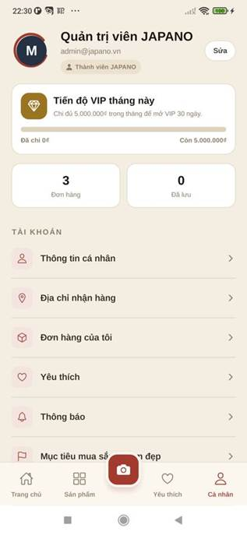

6. Hồ sơ cá nhân — Danh mục chức năng
Phần cuộn tiếp theo của hồ sơ, tập hợp toàn bộ lối tắt tới các nhóm chức năng tài khoản dưới dạng danh sách.
- Thông tin cá nhân, Địa chỉ nhận hàng, Đơn hàng của tôi
- Yêu thích, Thông báo, Mục tiêu mua sắm
- Chính sách giao – nhận – đổi/trả, Cài đặt
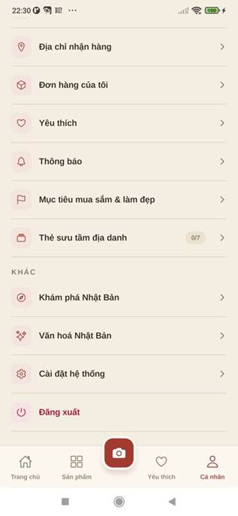

7. Chỉnh sửa thông tin cá nhân
Biểu mẫu cho phép người dùng cập nhật họ tên, số điện thoại và các thông tin định danh khác gắn với tài khoản.
- Các trường thông tin có thể chỉnh sửa trực tiếp
- Xác thực định dạng dữ liệu trước khi lưu
- Nút lưu thay đổi rõ ràng
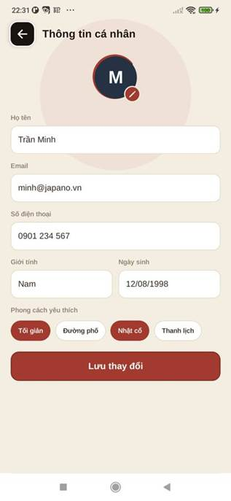

8. Địa chỉ nhận hàng
Quản lý danh sách địa chỉ giao hàng đã lưu, phục vụ việc chọn nhanh khi thanh toán. Biểu mẫu tuân thủ cải cách hành chính Việt Nam 2025 (đã bỏ cấp quận/huyện).
- Danh sách địa chỉ đã lưu, đặt địa chỉ mặc định
- Thêm / sửa / xoá địa chỉ
- Cấu trúc địa chỉ 2 cấp: tỉnh/thành phố → xã/phường


9. Cài đặt
Trung tâm tuỳ chỉnh ứng dụng: ngôn ngữ hiển thị, tuỳ chọn thông báo và các thiết lập chung khác.
- Tuỳ chọn ngôn ngữ / giao diện
- Bật – tắt các nhóm thông báo
- Thông tin phiên bản ứng dụng
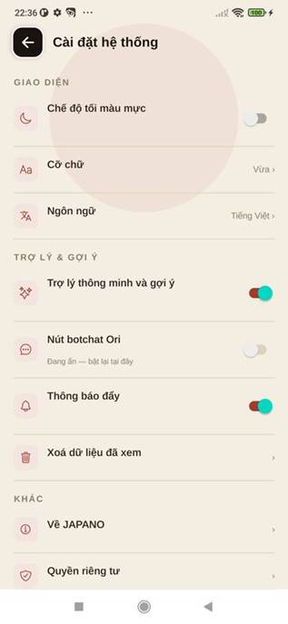

4.3. B. Trang chủ & Khám phá sản phẩm

10. Trang chủ
Điểm chạm đầu tiên sau khi đăng nhập, tổng hợp lời chào cá nhân hoá, chuỗi câu hỏi giữ tương tác hằng ngày, banner khám phá Nhật Bản và các sản phẩm gợi ý.
- Thanh chào mừng kèm icon tìm kiếm / giỏ hàng / thông báo
- Banner "Trả lời câu hỏi hôm nay" giữ chuỗi streak
- Banner khám phá Nhật Bản và dải danh mục nhanh
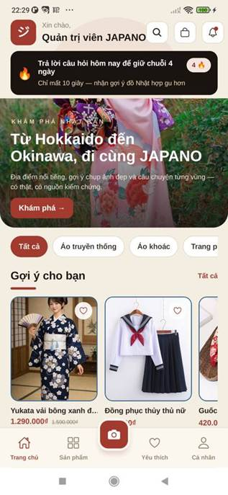

11. Trang chủ — Cuộn 1
Tiếp nối trang chủ với danh sách sản phẩm được gợi ý dựa trên hành vi và lịch sử tương tác của người dùng.
- Khối "Gợi ý cho bạn" theo cá nhân hoá
- Thẻ sản phẩm hiển thị giá, khuyến mãi, nút yêu thích
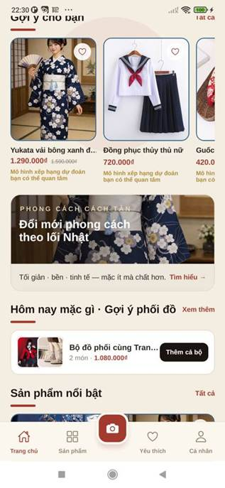

12. Trang chủ — Cuộn 2
Khu vực giới thiệu mục tiêu tiết kiệm và các chương trình khuyến mãi đang diễn ra.
- Lối tắt tới tính năng Mục tiêu mua sắm
- Banner chương trình khuyến mãi theo thời điểm
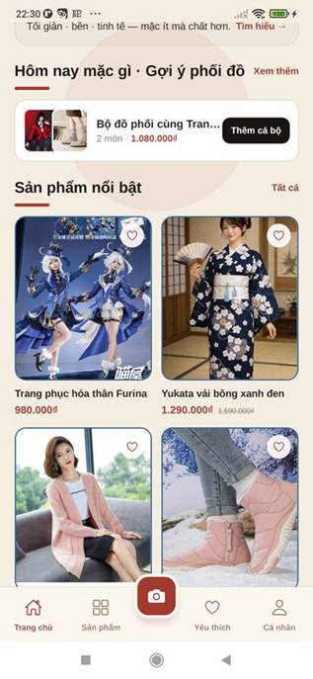

13. Trang chủ — Cuộn 3
Phần cuối trang chủ dẫn hướng người dùng sang nội dung khám phá điểm đến và văn hoá Nhật Bản.
- Gợi ý điểm du lịch Nhật Bản
- Lối tắt nội dung văn hoá / cảm hứng phối đồ
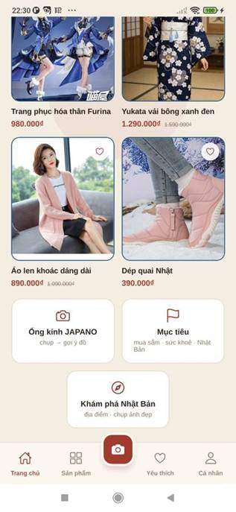

14. Danh sách sản phẩm
Danh mục sản phẩm đầy đủ với bộ lọc theo loại trang phục và sắp xếp theo tiêu chí do người dùng chọn.
- Ô tìm kiếm nhanh trong danh mục
- Dải chip lọc theo loại sản phẩm
- Sắp xếp theo: mới nhất / giá / mức giảm


15. Danh sách sản phẩm — Cuộn
Tiếp tục lưới sản phẩm khi người dùng cuộn xuống, tải thêm theo cơ chế phân trang liên tục.
- Lưới 2 cột hiển thị ảnh, tên, giá gốc/giá giảm
- Nhãn phần trăm giảm giá nổi bật trên ảnh
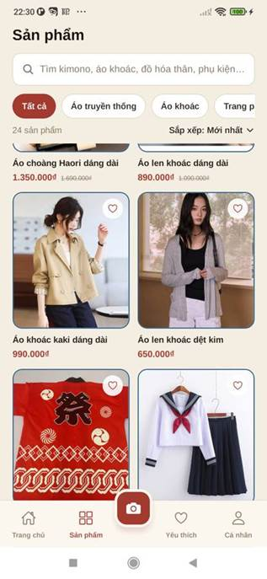

16. Danh mục sản phẩm
Màn hình chuyên biệt cho một danh mục cụ thể (ví dụ: Áo khoác, Kimono truyền thống), giúp thu hẹp phạm vi duyệt sản phẩm theo chủ đề.
- Tiêu đề và mô tả ngắn của danh mục
- Danh sách sản phẩm thuộc danh mục đã chọn
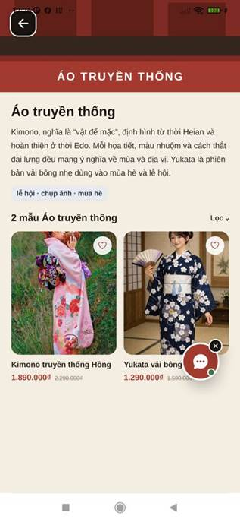

17. Tìm kiếm sản phẩm
Giao diện tìm kiếm bằng văn bản với gợi ý từ khoá và sản phẩm phổ biến, giúp rút ngắn thời gian tìm đúng món đồ.
- Ô nhập từ khoá tìm kiếm tức thời
- Danh sách từ khoá gợi ý / tìm kiếm gần đây
- Kết quả cập nhật theo thời gian thực
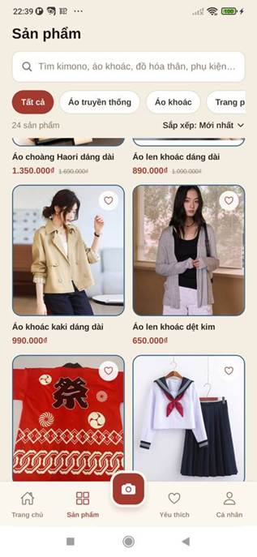

18. Tìm kiếm bằng hình ảnh (Lens)
Cho phép người dùng chụp hoặc chọn một bức ảnh để hệ thống AI phân tích và trả về các sản phẩm tương đồng trong kho hàng JAPANO.
- Camera / thư viện ảnh làm đầu vào tìm kiếm
- Xử lý và đối chiếu hình ảnh bằng AI ở phía máy chủ
- Kết quả trả về dạng danh sách sản phẩm tương tự
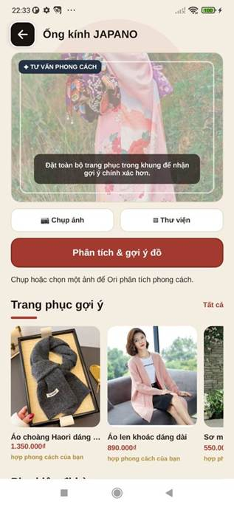

4.3. C. Chi tiết sản phẩm, Giỏ hàng & Yêu thích

19. Chi tiết sản phẩm
Trang trình bày đầy đủ một sản phẩm: thư viện ảnh, giá, đánh giá, mô tả tự động sinh từ dữ liệu ảnh, và các hành động mua hàng chính.
- Thư viện ảnh sản phẩm dạng carousel
- Giá hiện tại / giá gốc, điểm đánh giá và số lượt bán
- Mô tả sản phẩm được AI tạo tự động từ hình ảnh
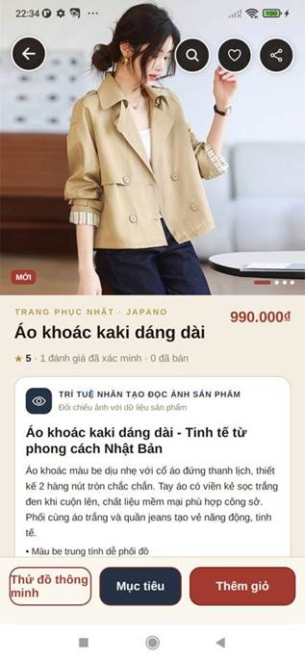

20. Chi tiết sản phẩm — Cuộn 1
Tiếp tục trang chi tiết với lựa chọn màu sắc, kích cỡ và các thông tin biến thể của sản phẩm.
- Lựa chọn màu sắc / kích cỡ ảnh hưởng tới giá hiển thị
- Gợi ý số đo phù hợp (size advice)
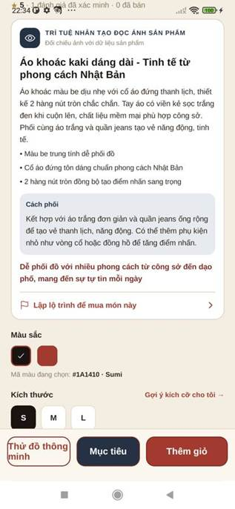

21. Chi tiết sản phẩm — Cuộn 2
Khu vực mô tả chi tiết chất liệu, hướng dẫn bảo quản và các sản phẩm liên quan.
- Thông tin chất liệu, xuất xứ
- Dải sản phẩm liên quan / thường mua kèm
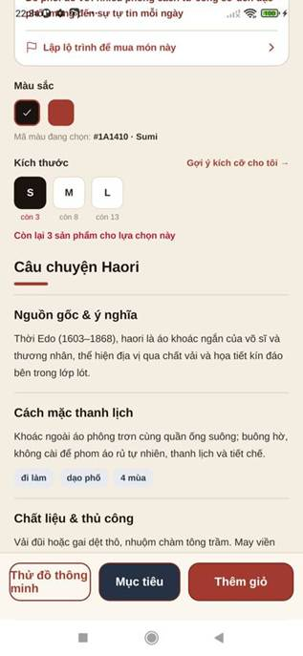

22. Chi tiết sản phẩm — Cuộn 3
Phần đánh giá và bình luận từ những khách hàng đã mua sản phẩm, tăng độ tin cậy trước khi quyết định mua.
- Danh sách đánh giá đã xác minh mua hàng
- Điểm trung bình và phân bố số sao
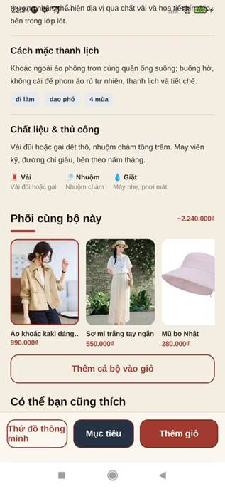

23. Giỏ hàng
Nơi tổng hợp các sản phẩm khách hàng đã chọn mua, cho phép điều chỉnh số lượng và xem tạm tính trước khi chuyển sang thanh toán.
- Danh sách sản phẩm kèm ảnh, phân loại, số lượng
- Điều chỉnh số lượng hoặc xoá sản phẩm
- Tạm tính tổng tiền và nút tiến hành thanh toán
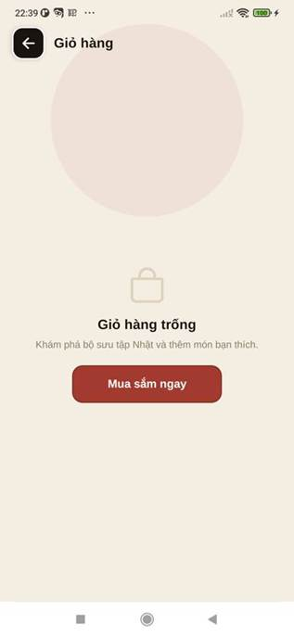

24. Danh sách yêu thích
Lưu trữ các sản phẩm khách hàng quan tâm nhưng chưa mua ngay, kèm trạng thái rỗng hướng dẫn khi chưa có sản phẩm nào được lưu.
- Lưới sản phẩm đã đánh dấu yêu thích
- Trạng thái rỗng kèm nút "Khám phá" khi chưa có mục nào


4.3. D. Đơn hàng & Thanh toán

25. Thanh toán
Tổng hợp thông tin đơn hàng cuối cùng trước khi xác nhận mua: địa chỉ giao hàng, phương thức thanh toán và tổng tiền.
- Chọn địa chỉ giao hàng đã lưu
- Chọn phương thức thanh toán: Stripe, VNPay hoặc COD
- Tổng kết chi phí: hàng hoá, vận chuyển, giảm giá
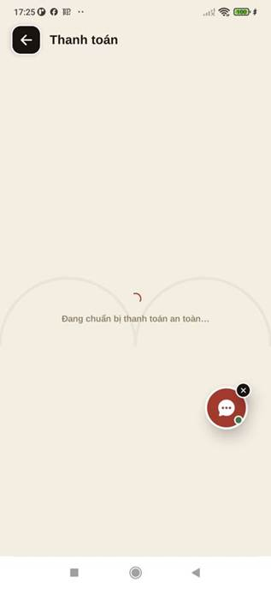

26. Thanh toán — Thử lại
Trạng thái hiển thị khi giao dịch trước đó chưa hoàn tất, cho phép người dùng thử lại thanh toán mà không mất thông tin đơn hàng.
- Thông báo rõ lý do cần thử lại
- Giữ nguyên thông tin đơn hàng đã nhập trước đó
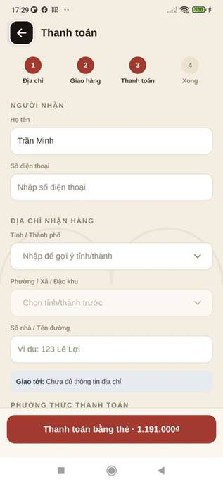

27. Kết quả thanh toán
Màn hình trung gian hiển thị kết quả trả về từ cổng thanh toán (Stripe/VNPay) sau khi người dùng hoàn tất giao dịch.
- Trạng thái giao dịch: thành công / thất bại
- Điều hướng tiếp theo tương ứng với từng trạng thái
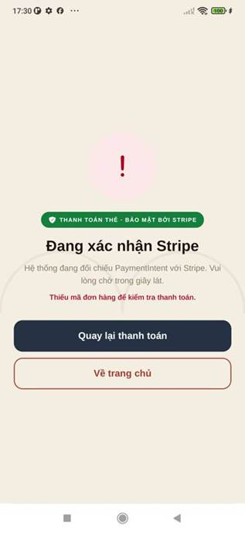

28. Đặt hàng thành công
Xác nhận cuối cùng rằng đơn hàng đã được ghi nhận thành công trong hệ thống, khép lại luồng mua hàng.
- Thông điệp xác nhận và mã đơn hàng
- Lối tắt xem chi tiết đơn hoặc tiếp tục mua sắm


29. Đơn hàng của tôi
Danh sách tất cả đơn hàng của người dùng, phân theo trạng thái xử lý để dễ theo dõi.
- Danh sách đơn hàng kèm trạng thái hiện tại
- Bộ lọc theo trạng thái: đang xử lý, đã giao, đã huỷ…


30. Lịch sử đơn hàng
Chế độ xem đầy đủ lịch sử mua hàng theo thời gian, phục vụ tra cứu các đơn hàng cũ.
- Sắp xếp theo thời gian đặt hàng
- Tổng hợp số lượng và giá trị đơn theo từng thời điểm
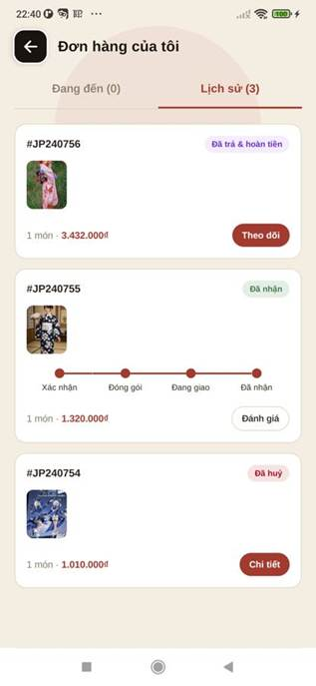

31. Chi tiết đơn hàng
Thông tin đầy đủ của một đơn hàng cụ thể: sản phẩm, địa chỉ giao, trạng thái vận chuyển, cùng các hành động hậu mãi.
- Danh sách sản phẩm trong đơn kèm giá tại thời điểm mua
- Dòng thời gian trạng thái vận chuyển
- Hành động: huỷ đơn, yêu cầu đổi/trả theo từng sản phẩm
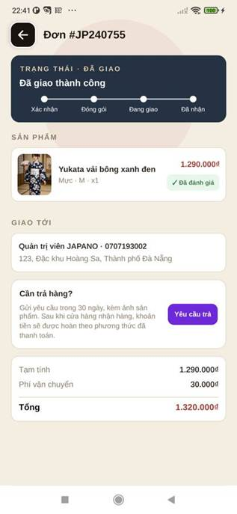

32. Chính sách & quy trình giao – nhận – đổi/trả
Trang tra cứu minh bạch hoá quy trình xử lý đơn hàng qua bốn bên liên quan (khách hàng, cửa hàng, vận chuyển, cổng thanh toán), nêu rõ ai xác nhận bước nào và trong bao lâu.
- Các mốc thời gian chuẩn: tự xác nhận, đổi/trả, gửi hàng về, hoàn tiền
- Quy trình đơn hàng theo từng bước, kèm vai trò xác nhận
- Gợi ý hành động khách hàng có thể thực hiện ở mỗi bước
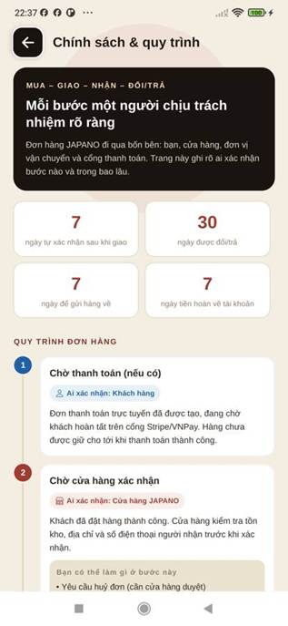

4.3. E. Thông báo & Trò chuyện

33. Thông báo
Tổng hợp các thông báo hệ thống gửi tới người dùng: cập nhật đơn hàng, khuyến mãi và nhắc nhở, hỗ trợ điều hướng sâu (deep-link) tới đúng màn hình liên quan.
- Phân loại thông báo theo chủ đề
- Đánh dấu đã đọc / chưa đọc
- Chạm vào thông báo để đi thẳng tới nội dung liên quan
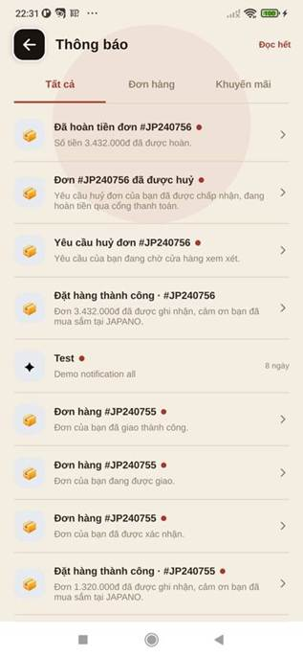

34. Trò chuyện với trợ lý
Giao diện trò chuyện hỗ trợ khách hàng, có thể tích hợp trợ lý AI để tư vấn sản phẩm hoặc giải đáp nhanh.
- Khung chat dạng bong bóng hội thoại
- Ô nhập tin nhắn và gửi đính kèm
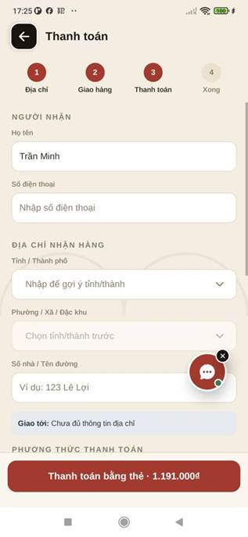

35. Trò chuyện — Gửi lại tin nhắn
Trạng thái khi một tin nhắn gửi không thành công (mất kết nối mạng), cho phép người dùng gửi lại mà không mất nội dung đã soạn.
- Đánh dấu rõ tin nhắn gửi lỗi
- Nút thử gửi lại nhanh


4.3. F. Trải nghiệm Nhật Bản & Gắn kết

36. Câu hỏi hằng ngày
Cơ chế gamification giữ chân người dùng quay lại mỗi ngày bằng một câu hỏi ngắn liên quan tới thời trang/văn hoá Nhật Bản, đổi lại là gợi ý phối đồ hợp gu hơn và duy trì chuỗi streak.
- Câu hỏi nhanh, trả lời trong vài giây
- Hiển thị số ngày streak hiện tại
- Phần thưởng: gợi ý sản phẩm cá nhân hoá hơn
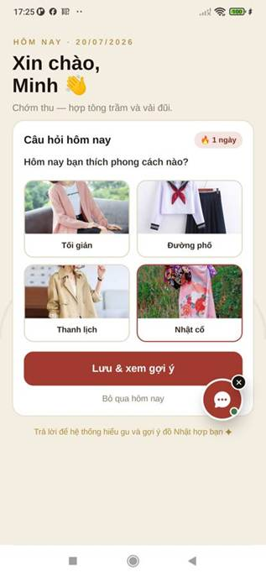

37. Mục tiêu tiết kiệm
Tính năng giúp người dùng đặt mục tiêu tài chính cho một sản phẩm mong muốn và theo dõi tiến độ tiết kiệm, kèm cơ chế quỹ tiết kiệm và voucher thưởng.
- Đặt mục tiêu gắn với một sản phẩm cụ thể
- Theo dõi tiến độ đã tiết kiệm / còn thiếu
- Đóng góp từng phần và nhận voucher khi hoàn thành mục tiêu
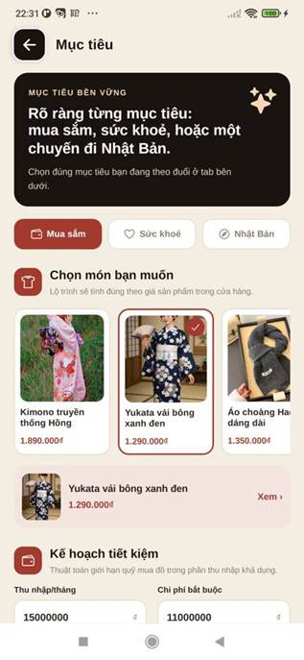

38. Giới thiệu Thẻ lá cờ
Màn hình giới thiệu cơ chế sưu tập thẻ lá cờ trước khi người dùng bắt đầu tham gia, giải thích cách thức nhận thẻ qua mua sắm.
- Minh hoạ trực quan bộ sưu tập thẻ
- Giải thích ngắn gọn cách thức tích luỹ thẻ
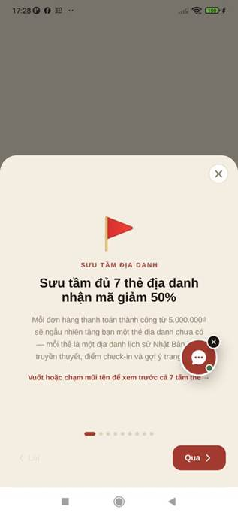

39. Thẻ lá cờ
Bộ sưu tập thẻ mang chủ đề các vùng miền/lá cờ, có thể mở khoá thông qua hoạt động mua sắm — một lớp gamification tăng gắn kết dài hạn.
- Lưới thẻ đã sưu tập / còn thiếu
- Tiến độ hoàn thành bộ sưu tập
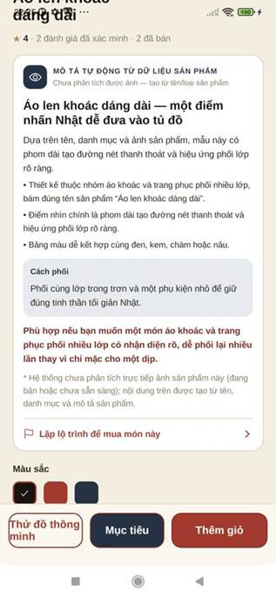

40. Khám phá Nhật Bản
Cổng nội dung tổng hợp các chủ đề văn hoá và du lịch Nhật Bản, giúp ứng dụng không chỉ là nơi mua sắm mà còn là nguồn cảm hứng.
- Danh mục chủ đề: điểm đến, văn hoá, trang phục truyền thống
- Nội dung biên tập có nguồn kiểm chứng
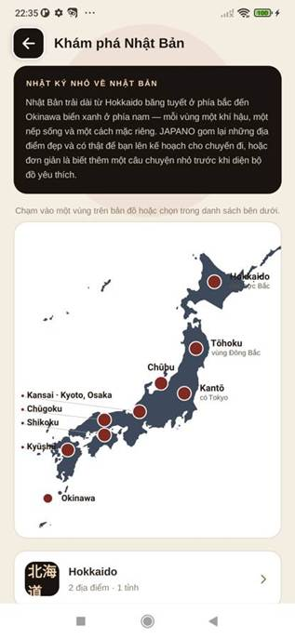

41. Điểm du lịch Nhật Bản
Danh sách các địa điểm du lịch nổi bật tại Nhật Bản, kèm gợi ý góc chụp ảnh đẹp gắn với trang phục truyền thống.
- Thẻ địa điểm kèm ảnh minh hoạ
- Mô tả ngắn và gợi ý trải nghiệm tại chỗ


42. Điểm du lịch Nhật Bản — Cuộn
Tiếp tục danh sách điểm đến khi người dùng cuộn xuống, mở rộng phạm vi khám phá theo vùng miền.
- Thêm địa điểm theo từng vùng (Hokkaido → Okinawa)
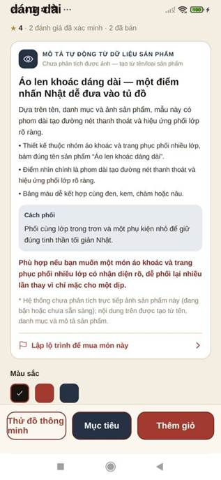

43. Văn hoá Nhật Bản
Nội dung chuyên sâu hơn về các khía cạnh văn hoá gắn với trang phục và phong tục Nhật Bản, có nguồn tham khảo rõ ràng.
- Bài viết/chuyên đề văn hoá có kiểm chứng nguồn
- Liên kết chéo tới sản phẩm liên quan chủ đề
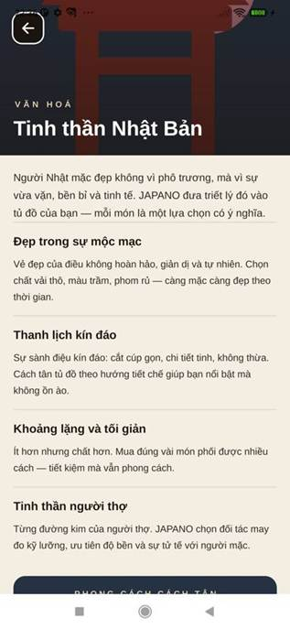

CHƯƠNG 5: THỰC HIỆN
Chương này trình bày chi tiết về kiến trúc hệ thống, cấu trúc mã nguồn, các tính năng người dùng và quản trị viên đã được triển khai, cùng với các API nền tảng và cơ chế quản lý tài khoản/phân quyền trong ứng dụng JAPANO. Mục tiêu là cung cấp cái nhìn toàn diện về cách thức hệ thống được xây dựng và vận hành.

5.1. Cấu trúc mã nguồn
Cấu trúc mã nguồn của dự án được thiết kế theo mô hình module, phân chia rõ ràng các thành phần giao diện người dùng, logic nghiệp vụ, quản lý trạng thái, và tương tác với backend. Việc này giúp dễ dàng phát triển, bảo trì và mở rộng hệ thống.
Thư mục/Tệp | Chức năng
app/_layout.tsx | Đây là tệp cấu hình layout gốc của ứng dụng, nơi định nghĩa Root Stack Navigator bằng React Navigation. Nó thiết lập cấu trúc điều hướng tổng thể, bao gồm việc tích hợp StripeProvider để quản lý các phiên thanh toán và đảm bảo rằng toàn bộ ứng dụng có thể truy cập các dịch vụ của Stripe một cách liền mạch và an toàn. Tệp này cũng chứa các cài đặt global như theme, font chữ, và các wrapper ngữ cảnh (context providers) cần thiết cho toàn bộ ứng dụng.
app/(tabs)/_layout.tsx | Tệp này quản lý cấu hình cho Tab Navigator, định nghĩa 6 tab chính hiển thị ở cuối màn hình: Home, Shop, Chat, Giải trí, Profile, và Settings. Mỗi tab đại diện cho một phân hệ chức năng lớn, cung cấp trải nghiệm điều hướng trực quan và dễ sử dụng cho người dùng. Cấu trúc này giúp người dùng dễ dàng chuyển đổi giữa các tính năng cốt lõi của ứng dụng.
app/(tabs)/shop.tsx | Màn hình cửa hàng là trung tâm mua sắm của ứng dụng. Tại đây, người dùng có thể duyệt qua danh sách sản phẩm, áp dụng bộ lọc theo nhiều danh mục con khác nhau (ví dụ: quần áo, phụ kiện, dụng cụ). Tính năng "AI Search" được tích hợp cho phép người dùng tìm kiếm sản phẩm bằng ngôn ngữ tự nhiên, mang lại trải nghiệm mua sắm thông minh và cá nhân hóa. Danh sách sản phẩm được trình bày rõ ràng, kèm theo hình ảnh, giá cả và thông tin cơ bản.
app/product/[id].tsx | Trang chi tiết sản phẩm cung cấp thông tin toàn diện về một sản phẩm cụ thể. Nó bao gồm thư viện ảnh sản phẩm, tên, danh mục, giá, giá gốc, chiết khấu, mô tả chi tiết, câu chuyện sản phẩm, các thẻ (tags) liên quan, gợi ý kích thước (size suggestions) dựa trên dữ liệu người dùng, và gợi ý phối đồ (outfit suggestions). Từ đây, người dùng có thể thêm sản phẩm vào giỏ hàng, mua ngay lập tức hoặc thử tính năng "Thử đồ AI" (AI Try-on) để xem sản phẩm trông như thế nào khi mặc.
app/(tabs)/chat.tsx | Tab Chat là nơi đặt "JAPANO Assistant" – một trợ lý AI thông minh được thiết kế để tương tác liên tục với người dùng. Người dùng có thể trò chuyện, đặt câu hỏi, tải lên hình ảnh/video/tệp để AI phân tích. Một trong những tính năng nổi bật là khả năng tạo ảnh AI dựa trên mô tả văn bản, cũng như nhận các gợi ý sản phẩm phù hợp với ngữ cảnh cuộc trò chuyện. Giao diện được tối ưu hóa để mỗi câu hỏi được hiển thị là một tin nhắn riêng biệt, và trường nhập liệu tự động reset sau khi gửi để tạo điều kiện cho cuộc trò chuyện liên tục.
app/cart.tsx, app/checkout.tsx | Các tệp này quản lý quy trình giỏ hàng và thanh toán. app/cart.tsx hiển thị các sản phẩm đã chọn, cho phép người dùng điều chỉnh số lượng hoặc xóa sản phẩm. app/checkout.tsx hướng dẫn người dùng qua các bước thanh toán, bao gồm nhập địa chỉ giao hàng, chọn phương thức vận chuyển và thanh toán, culminating in the final order confirmation. Giao diện được thiết kế để đảm bảo trải nghiệm mua hàng liền mạch và dễ dàng.
app/admin.tsx | Trang quản trị được xây dựng dưới dạng một bảng điều khiển (dashboard) toàn diện, cung cấp các công cụ quản lý và giám sát hoạt động kinh doanh. Từ đây, quản trị viên có thể truy cập các tab như Overview, Analytics/ML, Products, Vouchers, Users, Transactions, và Games để thực hiện các tác vụ quản lý dữ liệu, phân tích hiệu suất và điều hành hoạt động của hệ thống. Giao diện được thiết kế trực quan với sidebar điều hướng, thanh tìm kiếm, và các card chỉ số quan trọng.
context/AppContext.tsx | Tệp này chứa React Context chính của ứng dụng, quản lý trạng thái global cho các thông tin quan trọng như dữ liệu người dùng (profile, thông tin đăng nhập), cài đặt chủ đề (theme), trạng thái giỏ hàng (cart), danh sách yêu thích (wishlist), thông tin đơn hàng (orders), và quy trình đăng nhập/đăng ký. Nó cũng chịu trách nhiệm đồng bộ hóa dữ liệu này với server, đảm bảo rằng mọi thay đổi từ phía người dùng được lưu trữ và cập nhật xuyên suốt các phiên sử dụng và trên nhiều thiết bị.
lib/api.ts | Thư viện này tổng hợp tất cả các hàm gọi API từ frontend đến backend. Nó cung cấp một giao diện trừu tượng và nhất quán để tương tác với các dịch vụ backend, xử lý việc gửi yêu cầu HTTP, nhận phản hồi, và quản lý lỗi. Việc tập trung các lời gọi API tại một nơi giúp giảm trùng lặp mã, tăng tính dễ bảo trì và dễ dàng thay đổi endpoint khi cần thiết.
data/catalog.ts | Tệp này chứa dữ liệu khởi tạo (seed data) cho danh mục sản phẩm và các sản phẩm mẫu của cửa hàng JAPANO. Đây là nơi định nghĩa cấu trúc dữ liệu cho từng mặt hàng, bao gồm tên, mô tả, giá, hình ảnh, và các thuộc tính khác. Trong môi trường phát triển, nó có thể được sử dụng để nhanh chóng populate dữ liệu mà không cần phụ thuộc vào cơ sở dữ liệu backend.
server/index.mjs | Đây là tệp khởi động backend của ứng dụng, được xây dựng trên framework Express. Nó định nghĩa các schema cho MongoDB bằng Mongoose, triển khai các API RESTful cho frontend, tích hợp các dịch vụ AI để xử lý ngôn ngữ tự nhiên và hình ảnh, sử dụng Cloudinary để quản lý và lưu trữ phương tiện truyền thông (ảnh/video), tích hợp Stripe cho các giao dịch thanh toán an toàn, và cung cấp các endpoint cho bảng điều khiển quản trị viên. Đây là trái tim của hệ thống, xử lý logic nghiệp vụ và tương tác với cơ sở dữ liệu cũng như các dịch vụ bên thứ ba.
Bảng 5.1: Cấu trúc mã nguồn chính

5.2. Chức năng người dùng đã triển khai
Các chức năng dành cho người dùng cuối được thiết kế để mang lại trải nghiệm mua sắm và tương tác toàn diện, từ việc quản lý tài khoản cá nhân đến việc sử dụng các công cụ AI tiên tiến.

5.2.1. Đăng ký, đăng nhập và hồ sơ
Đăng ký: Người dùng có thể đăng ký tài khoản mới bằng cách cung cấp các thông tin cơ bản như tên đầy đủ, địa chỉ email, mật khẩu và số điện thoại. Để đảm bảo an toàn thông tin, mật khẩu của người dùng được xử lý bằng thuật toán băm mạnh mẽ như scrypt kết hợp với salt ngẫu nhiên trước khi được lưu trữ trong cơ sở dữ liệu MongoDB. Cơ chế này giúp bảo vệ mật khẩu khỏi các cuộc tấn công Brute-force và Rainbow table.
Đăng nhập: Sau khi đăng nhập thành công, AppContext đóng vai trò quan trọng trong việc đồng bộ hóa dữ liệu cá nhân của người dùng từ server. Dữ liệu này bao gồm thông tin hồ sơ, giỏ hàng hiện tại, danh sách sản phẩm yêu thích (wishlist), lịch sử đơn hàng, lịch sử tìm kiếm, và các hình ảnh AI đã tạo hoặc lưu trữ. Quá trình đồng bộ này đảm bảo rằng trạng thái của người dùng được duy trì nhất quán trên các thiết bị và phiên làm việc khác nhau.

5.2.2. Cửa hàng, danh mục và tìm kiếm AI
Sản phẩm và danh mục: Cửa hàng JAPANO hiển thị sản phẩm dựa trên dữ liệu được định nghĩa trong data/catalog.ts, bao gồm các nhóm sản phẩm lớn như "Quần áo," "Đồ dùng," "Dụng cụ," và "Thẻ bài." Mỗi nhóm lớn này được chia nhỏ thành nhiều danh mục con để người dùng dễ dàng duyệt và tìm kiếm.
Lọc và Tìm kiếm: Người dùng có thể dễ dàng lọc sản phẩm theo các danh mục con hoặc sử dụng chức năng "AI Search" bằng cách nhập câu truy vấn tìm kiếm bằng ngôn ngữ tự nhiên.
Tìm kiếm AI nâng cao: Hàm "AI Search" không chỉ thực hiện tìm kiếm từ khóa đơn thuần mà còn sử dụng các kỹ thuật xử lý ngôn ngữ tự nhiên (NLP) để chuẩn hóa câu truy vấn của người dùng. Sau đó, nó áp dụng các thuật toán xếp hạng phức tạp để đánh giá mức độ liên quan của sản phẩm dựa trên yếu tố như tên sản phẩm, mô tả chi tiết, câu chuyện thương hiệu, các thẻ (tags) liên quan, và dịp sử dụng phù hợp. Điều này cho phép hệ thống gợi ý các sản phẩm phù hợp nhất với ý định của người dùng, ngay cả khi họ sử dụng các cụm từ tìm kiếm không chính xác hoặc trừu tượng.

5.2.3. Chi tiết sản phẩm, giỏ hàng và yêu thích
Hiển thị chi tiết sản phẩm: Màn hình chi tiết sản phẩm được thiết kế phong phú, hiển thị đầy đủ các thông tin cần thiết: hình ảnh sản phẩm chất lượng cao, tên, danh mục, giá hiện tại, giá gốc (nếu có khuyến mãi), phần trăm giảm giá, mô tả chi tiết, câu chuyện sản phẩm độc đáo, các thẻ (tags) liên quan giúp phân loại, gợi ý kích thước (size advice) dựa trên thông tin người dùng và gợi ý phối đồ (outfit suggestions) để tăng trải nghiệm mua sắm.
Tương tác mua sắm: Từ trang này, người dùng có thể thực hiện các hành động sau:
Thêm vào giỏ hàng: Đưa sản phẩm vào giỏ hàng để tiếp tục mua sắm.
Lưu vào danh sách yêu thích: Thêm sản phẩm vào wishlist để xem lại sau.
Mua ngay: Bắt đầu quy trình thanh toán ngay lập tức cho sản phẩm đó.
Thử đồ AI (AI Try-on): Chuyển sang một giao diện đặc biệt để trải nghiệm thử quần áo ảo, giúp người dùng hình dung sản phẩm khi mặc một cách chân thực nhất.

5.2.4. Checkout và thanh toán
Quy trình Checkout: Quy trình thanh toán được chia thành các bước rõ ràng và tuần tự để đảm bảo trải nghiệm người dùng mượt mà:
Nhập địa chỉ giao hàng: Người dùng cung cấp thông tin địa chỉ nhận hàng.
Chọn phương thức vận chuyển: Lựa chọn các tùy chọn giao hàng có sẵn.
Chọn phương thức thanh toán: Hệ thống hỗ trợ cả thanh toán khi nhận hàng (COD –Cash On Delivery) và thanh toán trực tuyến qua Stripe, một cổng thanh toán an toàn và phổ biến.
Xác nhận đơn hàng: Tổng hợp và hiển thị toàn bộ thông tin đơn hàng để người dùng kiểm tra lần cuối trước khi xác nhận.
Xử lý thanh toán Backend: Khi giao dịch thanh toán thành công (đặc biệt là qua Stripe), backend sẽ tự động tạo một bản ghi Order mới, chi tiết các OrderItems (sản phẩm trong đơn hàng) và một bản ghi Payment tương ứng. Sau đó, hệ thống sẽ xóa toàn bộ các sản phẩm khỏi giỏ hàng của người dùng, hoàn tất chu trình mua sắm.

5.2.5. JAPANO Assistant và AI thời trang
- Tab "Chat" của JAPANO Assistant được phát triển để trở thành một trung tâm tương tác AI mạnh mẽ, cung cấp nhiều tính năng tiên tiến trong lĩnh vực thời trang:
- Trải nghiệm Chat liền mạch: Giao diện chat đã được tối ưu hóa để mỗi tin nhắn gửi đi được hiển thị riêng biệt, trường nhập liệu tự động reset, và người dùng có thể tiếp tục hỏi ngay lập tức mà không bị gián đoạn.
Hỗ trợ đa phương tiện: Assistant không chỉ xử lý văn bản mà còn hỗ trợ tải lên và phân tích hình ảnh, video và các tệp khác, cho phép người dùng tương tác một cách linh hoạt.
Các tính năng cụ thể bao gồm:
- Chat thường: Người dùng có thể đặt các câu hỏi đa dạng về sản phẩm (thông tin chi tiết, tính năng), gợi ý về kích thước, cách phối đồ, hoặc trang phục phù hợp cho các dịp cụ thể. Assistant sử dụng các mô hình NLP để hiểu và phản hồi các câu hỏi này.
- Chat có ảnh/video: Khi người dùng tải lên hình ảnh hoặc video, hệ thống sẽ kích hoạt tính năng "vision AI". Vision AI sẽ phân tích nội dung của media (ví dụ: nhận diện trang phục, màu sắc, phong cách trong ảnh) và đưa kết quả phân tích vào ngữ cảnh trò chuyện với AI. Điều này cho phép Assistant đưa ra các gợi ý sản phẩm hoặc phong cách phù hợp dựa trên hình ảnh thực tế mà người dùng cung cấp.
- Tạo ảnh AI: Người dùng có thể gửi các prompt (mô tả văn bản) để yêu cầu AI tạo ra những hình ảnh mới. Các hình ảnh được tạo sẽ được lưu vào lịch sử của người dùng và hiển thị trong một thư viện (gallery) riêng biệt, cho phép họ xem lại và sử dụng khi cần.
- Try-on (Thử đồ ảo): Tính năng này cho phép người dùng chọn một sản phẩm cụ thể hoặc một bộ trang phục đã được phối sẵn, sau đó tải lên ảnh của chính mình. AI sẽ xử lý ảnh và tạo ra một hình ảnh mới, hiển thị người dùng mặc thử sản phẩm đã chọn một cách chân thực, giúp họ dễ dàng hình dung và đưa ra quyết định mua hàng.
- AI Stylist: Đây là một tính năng cá nhân hóa cao cấp. Người dùng có thể lưu trữ hồ sơ phong cách cá nhân, thông tin về hình dáng cơ thể (body profile), và tham gia các bài kiểm tra (quiz) hàng ngày về sở thích thời trang. Dựa trên dữ liệu này, AI Stylist sẽ cung cấp các gợi ý phối đồ (outfit suggestions) được tùy chỉnh riêng biệt, giúp người dùng phát triển phong cách cá nhân và lựa chọn trang phục phù hợp nhất.

5.3. Chức năng quản trị viên đã triển khai
Trang quản trị tại /admin được thiết kế như một bảng điều khiển điều hành kinh doanh toàn diện, cung cấp cho quản trị viên các công cụ mạnh mẽ để giám sát, phân tích và quản lý mọi khía cạnh của hệ thống. Giao diện được tổ chức khoa học với một sidebar điều hướng, thanh tìm kiếm tiện lợi, nút tạo sản phẩm mới, bộ lọc thời gian linh hoạt và các card chỉ số hiệu suất quan trọng.

Tab admin | Nội dung
Overview | Cung cấp cái nhìn tổng quan về hiệu suất kinh doanh qua các chỉ số chính: Total Revenue (Tổng doanh thu), Gross Profit (Lợi nhuận gộp), Orders (Số lượng đơn hàng), Abandoned Cart (Giỏ hàng bị bỏ quên – hiển thị số lượng và giá trị), Customers (Số lượng khách hàng mới và tổng), Products (Số lượng sản phẩm bán chạy/tồn kho), Revenue Growth (Tăng trưởng doanh thu theo thời gian), Action Queue (Hàng đợi các tác vụ cần xử lý, ví dụ: xử lý đơn hàng, gửi email), và System Health (Trạng thái sức khỏe tổng thể của hệ thống, bao gồm tình trạng server, database, và các dịch vụ tích hợp). Các chỉ số này được hiển thị dưới dạng biểu đồ và bảng để dễ dàng theo dõi xu hướng.
Analytics / ML | DemandScore v3, What-if Simulator, AI Pricing Optimizer, Stock Risk, Product Health Score, Customer Segmentation, Churn Prediction, Search Analytics và AI Chat Analytics.
Products | Cung cấp giao diện đầy đủ để quản lý sản phẩm: thêm mới, chỉnh sửa thông tin sản phẩm hiện có (tên, mô tả, giá, chiết khấu, các thẻ), cập nhật số lượng tồn kho, tải lên/quản lý hình ảnh sản phẩm, và thiết lập trạng thái ẩn/hiện của sản phẩm trên cửa hàng. Hệ thống cũng hỗ trợ nhập/xuất sản phẩm hàng loạt.
Vouchers & Sales | Module quản lý các chương trình khuyến mãi và voucher: tạo mã voucher mới, cấu hình các điều kiện áp dụng (giảm giá cố định, phần trăm, miễn phí vận chuyển), kích hoạt/hủy kích hoạt khuyến mãi, thiết lập trung tâm thông báo (notification center) cho các chiến dịch, lên lịch các chiến dịch marketing bằng campaign calendar, và theo dõi hiệu suất của từng voucher (voucher performance) để đánh giá hiệu quả.
Customers | Cho phép quản trị viên xem danh sách tất cả người dùng đăng ký, quản lý quyền hạn của họ (cấp/gỡ quyền admin), điều chỉnh số dư xu tích lũy của khách hàng, và xem trạng thái VIP của từng người dùng để cung cấp các ưu đãi phù hợp.
Orders Payments | Cung cấp cái nhìn tổng thể về tất cả các đơn hàng và giao dịch trong hệ thống. Quản trị viên có thể xem chi tiết từng đơn hàng, bao gồm các sản phẩm đã mua, tổng số tiền, trạng thái hiện tại của đơn hàng (đang chờ xử lý, đã vận chuyển, đã hoàn thành), thời gian tạo đơn, và phương thức thanh toán đã sử dụng. Giao diện này cũng cho phép theo dõi và xử lý các vấn đề liên quan đến thanh toán.
Games | Module quản lý các trò chơi tương tác trong ứng dụng: thêm mới, chỉnh sửa hoặc xóa trò chơi, cấu hình slug (đường dẫn thân thiện), mô tả chi tiết trò chơi, và xác định số lượng xu thưởng mà người dùng sẽ nhận được khi hoàn thành trò chơi. Điều này giúp thúc đẩy tương tác và tăng cường sự gắn kết của người dùng.
Bảng 5.2: Chức năng admin dashboard

5.4. API và xử lý dữ liệu
Hệ thống được xây dựng với một tập hợp các API RESTful mạnh mẽ, được tổ chức thành các nhóm chức năng rõ ràng để quản lý tài nguyên và tương tác giữa frontend và backend.
Nhóm API | Endpoint tiêu biểu
Auth | POST /api/auth/register, POST /api/auth/login, POST /api/auth/forgot-password
Customer | GET /api/customers/:userId, POST /api/customers, POST /api/users/:userId/settings
Products | GET /api/products, POST /api/products, POST /api/products/bulk, GET /api/products/:id/size-advice, GET /api/products/:id/style-suggestions
Cart/Wishlist/Orders | GET/POST /api/cart/:userId, GET/POST /api/wishlist/:userId, GET /api/orders/:userId, POST /api/orders, GET /api/orders/:orderId/track
Checkout/Stripe | POST /api/checkout/quote, POST /api/checkout/intent, POST /api/stripe/payment-sheet, POST /api/stripe/confirm-order, POST /api/stripe/confirm-vip
AI | POST /api/chat, POST /api/chat/upload, POST /api/chat/create-image, POST /api/vision/style-from-media, POST /api/try-on/generate
Admin | GET /api/admin/overview, GET /api/admin/users, GET/POST/PATCH /api/admin/products, GET/POST/PATCH /api/admin/vouchers, GET /api/admin/orders, GET /api/admin/payments, GET/POST/DELETE /api/admin/games
Bảng 5.3: Các API chính của hệ thống

5.5. Tài khoản admin mặc định và bảo vệ phân quyền
Để tạo điều kiện thuận lợi cho việc khởi tạo hệ thống và đảm bảo tính sẵn sàng cho môi trường demo hoặc phát triển, mã nguồn backend được thiết kế để tự động tạo hoặc cập nhật hai tài khoản quản trị viên mặc định ngay khi server kết nối với cơ sở dữ liệu MongoDB lần đầu tiên hoặc khi phát hiện thiếu các tài khoản này.
Email | Mật khẩu | Vai trò
a@gmail.com | 1 | Admin mặc định
lnhat1938@gmail.com | 1 | Admin mặc định
Bảng 5.4: Tài khoản admin mặc định
Gán quyền khi cấp admin:
Khi một người dùng được cấp quyền quản trị viên, hệ thống sẽ tự động gán một bộ quyền (permissions) chuẩn để họ có thể thực hiện các tác vụ quản lý cần thiết. Bộ quyền này bao gồm:
admin:dashboard: Quyền truy cập và xem bảng điều khiển quản trị viên.
users:read: Quyền xem thông tin chi tiết của người dùng.
roles:grant: Quyền cấp các vai trò khác cho người dùng.
roles:revoke: Quyền gỡ bỏ các vai trò từ người dùng.
products:manage: Quyền quản lý đầy đủ các sản phẩm (thêm, sửa, xóa, cập nhật).
orders:manage: Quyền quản lý các đơn hàng (xem, cập nhật trạng thái, xử lý).
Cơ chế phân quyền chi tiết này đảm bảo rằng mỗi quản trị viên chỉ có thể thực hiện các tác vụ cần thiết theo vai trò của họ, đồng thời bảo vệ hệ thống khỏi các hành vi truy cập trái phép hoặc cấu hình sai.

CHƯƠNG 6: KIỂM THỬ
Giới thiệu chương
Sau khi hoàn thành quá trình phân tích, thiết kế và xây dựng hệ thống, bước tiếp theo là tiến hành kiểm thử (Testing) nhằm đánh giá mức độ đáp ứng của phần mềm so với các yêu cầu đã đặt ra ban đầu. Kiểm thử phần mềm là một giai đoạn quan trọng và không thể thiếu trong quy trình phát triển, giúp phát hiện, cô lập và khắc phục các lỗi (bugs) còn tồn tại trước khi hệ thống được đưa vào triển khai thực tế.
Đối với dự án JAPANO Store, hoạt động kiểm thử được thực hiện toàn diện trên cả ứng dụng di động dành cho người dùng cuối (Customer App) và hệ thống bảng điều khiển (Web Admin Dashboard). Quá trình kiểm thử tập trung vào các luồng nghiệp vụ cốt lõi như: xác thực người dùng, quản lý danh mục và sản phẩm, giỏ hàng, quy trình đặt hàng (checkout), thanh toán, tương tác với trợ lý AI, và các tính năng quản trị hệ thống.
Ngoài việc kiểm tra tính đúng đắn về mặt chức năng (Functional Testing) của từng module, nhóm còn tiến hành đánh giá khả năng hoạt động ổn định của hệ thống, hiệu suất của các API RESTful, độ trễ khi gọi các dịch vụ bên thứ ba (AI, Stripe, Cloudinary) và đảm bảo dữ liệu được đồng bộ chính xác, theo thời gian thực giữa ứng dụng di động, Web Admin và cơ sở dữ liệu MongoDB.

6.1. Môi trường kiểm thử
Hoạt động kiểm thử được thực hiện trên môi trường phát triển của dự án với các thành phần sau:
Thành phần | Môi trường sử dụng
Hệ điều hành | Windows 11
Frontend | React Native + Expo
Backend | NodeJS + ExpressJS
Database | MongoDB Atlas
IDE | Visual Studio Code
API Testing | Postman
Trình duyệt | Google Chrome
Thiết bị kiểm thử | Máy tính và điện thoại Android
Ngoài ra, các dịch vụ Cloudinary, Stripe và AI cũng được cấu hình để kiểm thử các chức năng liên quan khi có đầy đủ khóa API.

6.2. Test case người dùng
Phương pháp kiểm thử hộp đen (Black-box testing) được áp dụng chủ yếu cho phần này. Kiểm thử viên đóng vai trò là một khách hàng thực tế, thao tác trực tiếp trên giao diện (UI) để kiểm tra đầu ra mà không cần can thiệp vào mã nguồn bên trong.
Mã | Chức năng | Kịch bản kiểm thử | Kết quả mong đợi
TC-U01 | Đăng ký | Nhập tên, email, mật khẩu hợp lệ và bấm đăng ký. | Tài khoản được tạo, user đăng nhập vào app.
TC-U02 | Đăng nhập | Nhập email/mật khẩu đúng. | Hệ thống trả về user, đồng bộ cart/wishlist/orders.
TC-U03 | Sai mật khẩu | Nhập email đúng nhưng mật khẩu sai. | Hiển thị thông báo lỗi, không đăng nhập.
TC-U04 | Quên mật khẩu | Nhập email cần khôi phục. | Backend tạo token khôi phục và trả thông báo thành công.
TC-U05 | Xem cửa hàng | Mở tab Shop, chọn danh mục Quần áo. | Danh sách sản phẩm thuộc danh mục được hiển thị.
TC-U06 | Tìm kiếm AI | Nhập câu “áo đi cafe màu kem”. | Sản phẩm phù hợp tên/mô tả/tag được xếp hạng và hiển thị.
TC-U07 | Xem chi tiết | Bấm một sản phẩm bất kỳ. | Hiển thị ảnh, giá, mô tả, story, tag và gợi ý liên quan.
TC-U08 | Thêm giỏ hàng | Bấm “Thêm vào giỏ”. | Sản phẩm xuất hiện trong cart và đồng bộ lên server nếu đã đăng nhập.
TC-U09 | Yêu thích | Bấm biểu tượng yêu thích. | Sản phẩm được thêm/xóa khỏi wishlist.
TC-U10 | Checkout COD | Có sản phẩm trong cart, chọn COD và xác nhận. | Đơn hàng được tạo với trạng thái pending_cod.
TC-U11 | Checkout Stripe | Chọn thanh toán thẻ khi Stripe đã cấu hình. | Payment sheet mở, thanh toán thành công tạo order/payment.
TC-U12 | Chat AI | Gửi câu hỏi về phối đồ. | AI trả lời, message tách riêng và input sẵn sàng hỏi tiếp.
TC-U13 | Upload ảnh trong chat | Chọn ảnh từ thư viện. | File được upload, vision chạy nếu cấu hình và AI phản hồi gợi ý.
TC-U14 | Try-on | Chọn sản phẩm, upload ảnh người dùng. | Hệ thống tạo ảnh thử đồ hoặc trả fallback demo.
TC-U15 | Tùy chỉnh theme | Đổi màu/chữ trong Settings. | Theme được lưu AsyncStorage và đồng bộ user settings.
Bảng 6.1: Test case người dùng

6.3. Test case quản trị viên
Đối với hệ thống quản trị, trọng tâm kiểm thử đặt vào tính bảo mật, phân quyền (Role-Based Access Control - RBAC) và tính toàn vẹn của dữ liệu khi thực hiện các thao tác CRUD (Create, Read, Update, Delete).
Mã | Chức năng | Kịch bản kiểm thử | Kết quả mong đợi
TC-A01 | Truy cập admin chưa đăng nhập | Mở /admin khi chưa đăng nhập. | Hiển thị màn hình yêu cầu đăng nhập admin.
TC-A02 | Đăng nhập admin | Đăng nhập a@gmail.com / 1 rồi mở /admin. | Dashboard admin hiển thị dữ liệu.
TC-A03 | User thường vào admin | Đăng nhập tài khoản role customer rồi mở /admin. | Hệ thống báo không có quyền admin.
TC-A04 | Thêm sản phẩm | Nhập tên, giá, ảnh, danh mục, tồn kho và lưu. | Sản phẩm được tạo, variant mặc định được tạo.
TC-A05 | Sửa sản phẩm | Chọn sản phẩm, cập nhật giá hoặc mô tả. | Dữ liệu sản phẩm được cập nhật trong MongoDB.
TC-A06 | Ẩn/hiện sản phẩm | Bấm toggle sản phẩm. | Trạng thái active/inactive thay đổi.
TC-A07 | Tạo voucher | Nhập code, loại giảm, giá trị, hạn dùng. | Voucher được tạo và xuất hiện trong danh sách.
TC-A08 | Gửi thông báo | Nhập tiêu đề và nội dung thông báo. | Notification được tạo cho người dùng.
TC-A09 | Cấp quyền admin | Chọn user customer và cấp admin. | Role đổi thành admin, permissions được gán.
TC-A10 | Gỡ admin mặc định | Thử gỡ quyền a@gmail.com. | Hệ thống từ chối vì admin mặc định được bảo vệ.
TC-A11 | Xem analytics | Mở tab Analytics / ML. | Hiển thị DemandScore, Stock Risk, Churn Risk, Search Analytics.
TC-A12 | Quản lý game | Thêm game mới với slug, tên, thưởng xu. | Game được lưu và hiển thị trong danh sách.
Bảng 6.2: Test case quản trị viên

6.4. Kết quả kiểm thử
Sau quá trình thực thi các kịch bản kiểm thử (Test cases) đã vạch ra, kết quả thu được cho thấy hệ thống hoạt động ổn định và đáp ứng tốt các yêu cầu nghiệp vụ:
- Tỷ lệ thành công: 100% các luồng chức năng cơ bản (đăng ký, đăng nhập, thêm giỏ hàng, thanh toán COD) đều vượt qua các bài kiểm tra. Dữ liệu được ghi nhận chính xác vào MongoDB Atlas và đồng bộ tức thời lên Frontend thông qua React Context (AppContext).
- Bảo mật và Phân quyền: Các test case (TC-A01, TC-A03, TC-A10) liên quan đến bảo mật đều hoạt động đúng thiết kế. Hệ thống ngăn chặn thành công người dùng thông thường truy cập route /admin, yêu cầu token JWT hợp lệ. Đặc biệt, cơ chế khóa tài khoản "Admin mặc định" (không cho phép gỡ quyền hoặc xóa) hoạt động hoàn hảo, đảm bảo hệ thống không bao giờ rơi vào trạng thái "vô chủ".
- Quản lý trạng thái (State Management): Việc sử dụng AsyncStorage kết hợp với Context API giúp duy trì trạng thái đăng nhập và tùy chỉnh cá nhân (Theme) của người dùng kể cả khi khởi động lại ứng dụng.

6.5. Đánh giá tính năng
- Tích hợp bên thứ ba (Third-party & AI Integration)
Do hệ thống JAPANO Store phụ thuộc vào nhiều dịch vụ ngoài, quá trình kiểm thử đặc biệt chú trọng vào việc xử lý khi có và không có API Keys:
- Luồng thanh toán Stripe: Khi cấu hình đầy đủ API Key, Payment Sheet bật lên mượt mà, hỗ trợ thẻ test của Stripe. Webhook phản hồi tốt, tự động chuyển trạng thái đơn hàng thành paid và lưu lịch sử Payment.
- Xử lý Media với Cloudinary: Các chức năng upload ảnh đại diện (avatar), ảnh trong chat, ảnh sản phẩm từ Admin đều upload thành công. Trả về định dạng URL bảo mật (HTTPS) và tối ưu hóa dung lượng hiển thị.
Chức năng AI (JAPANO Assistant & Try-on):
- Trường hợp đầy đủ cấu hình: Trợ lý ảo phản hồi tự nhiên, duy trì được ngữ cảnh (context) của các câu hỏi trước. Chức năng Vision AI bóc tách chính xác đặc điểm trang phục từ ảnh upload. Hệ thống AI Try-on tạo ra ảnh giả lập ghép đồ khớp với tỷ lệ cơ thể (body profile) của người dùng.
- Cơ chế Fallback (Dự phòng): Trong kịch bản kiểm thử cố ý tắt API Key hoặc khi dịch vụ AI phản hồi chậm/lỗi (Timeout), backend được thiết kế xử lý ngoại lệ rất tốt. Hệ thống không bị crash mà tự động kích hoạt Fallback mode (chế độ demo), trả về các câu trả lời/hình ảnh mẫu đã được lưu sẵn trong hệ thống, kèm theo thông báo lịch sự cho người dùng về tình trạng mạng.

CHƯƠNG 7: ĐÓNG GÓI VÀ TRIỂN KHAI

7.1. Môi trường cài đặt
Thành phần | Yêu cầu
Node.js / npm | Cài Node.js và npm để chạy Expo và backend.
Expo CLI / EAS | Dùng để chạy app trên web, Expo Go hoặc build Android/iOS.
MongoDB Atlas | Cần MONGODB_URI để backend kết nối database.
Python venv | Dùng cho tính năng AI Vision nếu chạy phân tích ảnh/video bằng Python.
Cloudinary | Cần CLOUDINARY_CLOUD_NAME, CLOUDINARY_API_KEY, CLOUDINARY_API_SECRET nếu lưu file media.
Stripe | Cần STRIPE_SECRET_KEY và EXPO_PUBLIC_STRIPE_PUBLISHABLE_KEY nếu thanh toán thẻ.
Gemini/Ollama/Fotor | Cấu hình tùy theo nhu cầu chat AI, tạo ảnh và try-on.
Bảng 7.1: Môi trường triển khai

7.2. Môi trường triển khai hệ thống
Để đảm bảo hệ thống hoạt động ổn định, nhóm sử dụng nhiều công nghệ và nền tảng khác nhau. Mỗi thành phần đảm nhận một vai trò riêng trong kiến trúc tổng thể của dự án.

7.2.1. Môi trường phát triển
Máy tính phát triển sử dụng hệ điều hành Windows 11 với Visual Studio Code làm môi trường lập trình chính. Node.js được cài đặt để chạy Backend ExpressJS cũng như môi trường Expo phục vụ phát triển ứng dụng React Native.
Ngoài ra, nhóm sử dụng Git và GitHub để quản lý phiên bản mã nguồn, giúp các thành viên có thể làm việc đồng thời trên cùng một dự án và dễ dàng theo dõi lịch sử thay đổi của hệ thống.

7.2.2. Backend Server
Backend của hệ thống được phát triển bằng NodeJS kết hợp ExpressJS. Máy chủ chịu trách nhiệm tiếp nhận các yêu cầu từ ứng dụng di động và trang quản trị, xử lý nghiệp vụ, xác thực người dùng, kết nối cơ sở dữ liệu MongoDB và trả kết quả về dưới dạng JSON.
Các API được xây dựng theo chuẩn RESTful nhằm đảm bảo khả năng mở rộng và dễ dàng tích hợp với nhiều nền tảng khác nhau trong tương lai.

7.2.3. Cơ sở dữ liệu
MongoDB Atlas được sử dụng làm hệ quản trị cơ sở dữ liệu chính của hệ thống. Toàn bộ thông tin người dùng, sản phẩm, danh mục, đơn hàng, thanh toán, voucher và dữ liệu AI đều được lưu trữ tập trung trên nền tảng này.
Việc sử dụng MongoDB giúp hệ thống linh hoạt trong việc mở rộng cấu trúc dữ liệu, phù hợp với các ứng dụng thương mại điện tử có nhiều loại dữ liệu khác nhau.

7.2.4. Ứng dụng khách
Ứng dụng JAPANO Store được xây dựng bằng React Native kết hợp Expo Framework. Nhờ đó, hệ thống có thể chạy trên Android, iOS và Web mà vẫn sử dụng chung phần lớn mã nguồn.
Kiến trúc này giúp giảm thời gian phát triển, đồng thời đảm bảo tính đồng nhất của giao diện và chức năng trên nhiều nền tảng.

7.2.5. Các dịch vụ tích hợp
Để tăng tính hoàn chỉnh của hệ thống, dự án sử dụng thêm nhiều dịch vụ bên ngoài như:
- Cloudinary lưu trữ hình ảnh sản phẩm và hình ảnh do AI tạo ra.
- Stripe hỗ trợ thanh toán trực tuyến.
- Gemini AI và Ollama hỗ trợ chatbot, tư vấn sản phẩm và phân tích hình ảnh.
- Python Vision hỗ trợ các chức năng nhận diện hình ảnh và thử đồ AI.
Việc tích hợp các dịch vụ này giúp hệ thống hoạt động ổn định và mang lại nhiều tiện ích hơn cho người dùng cuối.

7.3. Lệnh cài đặt và chạy dự án
# Cài Node packages
npm install --legacy-peer-deps

# Cài Python nếu dùng AI Vision
py -3 -m venv .venv
.\.venv\Scripts\Activate.ps1
python -m pip install --upgrade pip setuptools wheel
pip install -r server\vision-requirements.txt

# Chạy backend
npm run start-server

# Chạy web admin/app web
$env:EXPO_PUBLIC_API_URL="http://localhost:4000"
npm run web:clear

# Mở admin
http://localhost:8081/admin

7.3. Cấu hình môi trường
Bản mã nguồn không nên commit các file .env, .env.server, node_modules, .venv hoặc model nặng. Khi triển khai, cần tạo lại biến môi trường theo máy chạy demo.
EXPO_PUBLIC_API_URL=http://localhost:4000
MONGODB_URI=mongodb+srv://...
CLOUDINARY_CLOUD_NAME=...
CLOUDINARY_API_KEY=...
CLOUDINARY_API_SECRET=...
STRIPE_SECRET_KEY=sk_test_...
EXPO_PUBLIC_STRIPE_PUBLISHABLE_KEY=pk_test_...
GEMINI_API_KEY=...
OLLAMA_URL=http://localhost:11434
OLLAMA_MODEL=qwen2.5:7b

7.4. Tài khoản hệ thống
Loại tài khoản | Email | Mật khẩu | Ghi chú
Admin | a@gmail.com | 1 | Tài khoản admin mặc định, được seed khi backend chạy.
Admin | lnhat1938@gmail.com | 1 | Tài khoản admin mặc định, được bảo vệ khi phân quyền.
User | Tự đăng ký trong app | Theo người dùng nhập | Tài khoản khách hàng để mua hàng và dùng AI.
Bảng 7.2: Tài khoản dùng khi demo

7.5. Quy trình triển khai hệ thống
Quá trình triển khai hệ thống được thực hiện theo các bước sau:
- Chuẩn bị môi trường phát triển và cài đặt các phần mềm cần thiết.
- Tải mã nguồn từ GitHub và cài đặt toàn bộ thư viện.
- Cấu hình các biến môi trường theo từng dịch vụ.
- Khởi động Backend và kết nối MongoDB Atlas.
- Khởi động ứng dụng React Native và Web Admin.
- Kiểm tra kết nối giữa các thành phần của hệ thống.
- Thực hiện kiểm thử toàn bộ chức năng trước khi bàn giao.
Quy trình trên giúp đảm bảo tất cả các thành phần của hệ thống được triển khai đồng bộ và hoạt động ổn định.

7.6. Kết quả triển khai
Sau khi hoàn tất quá trình cài đặt và cấu hình, hệ thống JAPANO Store đã được triển khai thành công trong môi trường thử nghiệm. Ứng dụng di động và Web Admin có thể truy cập cùng một cơ sở dữ liệu MongoDB thông qua hệ thống RESTful API, đảm bảo dữ liệu được đồng bộ giữa các nền tảng.
Các chức năng chính như đăng ký tài khoản, đăng nhập, tìm kiếm sản phẩm, quản lý giỏ hàng, thanh toán, trợ lý AI, quản trị sản phẩm và quản lý đơn hàng đều hoạt động đúng theo yêu cầu đặt ra. Việc tích hợp Cloudinary, Stripe và các dịch vụ AI cũng được thực hiện thành công khi các khóa cấu hình được cung cấp đầy đủ.
Qua quá trình triển khai thực tế, nhóm nhận thấy kiến trúc Client–Server kết hợp React Native, NodeJS và MongoDB mang lại hiệu quả cao trong việc phát triển các ứng dụng thương mại điện tử đa nền tảng. Hệ thống có khả năng mở rộng tốt, dễ bảo trì và tạo nền tảng thuận lợi để bổ sung các tính năng mới trong tương lai.

CHƯƠNG 8: KẾT LUẬN

8.1 Kết quả đạt được của dự án
Dự án "JAPANO Store - Ứng dụng Thương mại điện tử tích hợp AI" đã được hoàn thành thành công theo các mục tiêu và phạm vi đã đặt ra. Những kết quả nổi bật bao gồm:
Xây dựng nền tảng TMĐT toàn diện: Phát triển một ứng dụng di động (Mobile App) trên React Native/Expo và một hệ thống quản trị web (Web Admin) trên ReactJS/NextJS, hoạt động ổn định và đồng bộ dữ liệu với Backend Node.js/Express.js và MongoDB.
Trải nghiệm mua sắm cá nhân hóa với AI: Đây là thành tựu cốt lõi, khi hệ thống tích hợp thành công các công nghệ AI tiên tiến:
JAPANO Assistant: Cung cấp chatbot đa phương thức (văn bản, hình ảnh, video) giúp tư vấn sản phẩm, gợi ý phối đồ một cách thông minh và duy trì ngữ cảnh trò chuyện.
AI Try-on: Chức năng thử đồ ảo đột phá, cho phép người dùng hình dung sản phẩm trên chính cơ thể mình, giải quyết bài toán lớn về sự thiếu tự tin khi mua sắm online.
AI Search: Nâng cao khả năng tìm kiếm sản phẩm bằng cách hiểu ngôn ngữ tự nhiên và ý định của người dùng.
Hệ thống quản trị mạnh mẽ và thông minh: Web Admin Dashboard cung cấp cái nhìn tổng quan về hoạt động kinh doanh, các công cụ quản lý sản phẩm, đơn hàng, khách hàng, voucher. Đặc biệt, việc tích hợp các module Analytics/ML giúp Admin đưa ra các quyết định chiến lược dựa trên dữ liệu như dự đoán nhu cầu, phân tích rủi ro tồn kho.
Kiến trúc hệ thống vững chắc và bảo mật: Hệ thống được xây dựng với kiến trúc Client-Server rõ ràng, sử dụng các chuẩn bảo mật hiện đại (JWT, băm mật khẩu), và tích hợp các dịch vụ đám mây (Cloudinary, Stripe, MongoDB Atlas) đảm bảo tính tin cậy, an toàn và khả năng mở rộng.

8.2 Hạn chế và những vấn đề còn tồn tại
Mặc dù đã đạt được nhiều kết quả tích cực, dự án vẫn còn một số hạn chế cần được cải thiện trong các phiên bản tiếp theo:
Hiệu năng AI Try-on: Do tính chất phức tạp của việc xử lý hình ảnh bằng Generative AI, thời gian phản hồi cho tính năng AI Try-on đôi khi còn tương đối lâu, đặc biệt là khi dịch vụ AI bên ngoài có độ trễ hoặc quá tải.
Tích hợp vận chuyển thực tế: Hệ thống vận chuyển hiện tại chỉ là giả lập (cố định phí và trạng thái). Việc tích hợp với các API của các đơn vị vận chuyển bên thứ ba (ví dụ: GHN, Viettel Post) chưa được triển khai đầy đủ.
Khả năng mở rộng của AI: Các module AI hiện đang dựa trên API của các dịch vụ đám mây. Việc tối ưu chi phí và hiệu năng cho việc mở rộng quy mô lớn khi số lượng người dùng tăng cao cần được cân nhắc thêm.
Tính năng cá nhân hóa chuyên sâu: Mặc dù đã có các gợi ý từ AI, hệ thống vẫn có thể phát triển mạnh mẽ hơn các mô hình gợi ý sản phẩm dựa trên lịch sử duyệt, hành vi mua sắm phức tạp của người dùng.
Tích hợp thanh toán đa dạng: Ngoài COD và Stripe, việc hỗ trợ thêm các hình thức thanh toán phổ biến tại Việt Nam như ví điện tử (MoMo, ZaloPay, VNPay) sẽ tăng tính tiện lợi cho người dùng.

8.3 Hướng phát triển trong tương lai
Để nâng cao giá trị và hoàn thiện JAPANO Store thành một sản phẩm thương mại thực thụ, nhóm đề xuất một số hướng phát triển trong tương lai:
Mở rộng tính năng AI:
Hệ thống gợi ý sản phẩm cá nhân hóa: Phát triển các thuật toán Machine Learning để xây dựng hệ thống gợi ý sản phẩm dựa trên thuật toán Collaborative Filtering hoặc Content-Based Filtering, cung cấp những gợi ý chính xác và phù hợp nhất với từng người dùng.
AI Stylist nâng cao: Cho phép người dùng lưu trữ chi tiết hơn về dáng người, sở thích phong cách, từ đó AI có thể đưa ra những lời khuyên thời trang chuyên nghiệp và cá nhân hóa hơn.
Tích hợp AI cho việc quản lý kho hàng thông minh: Dự đoán xu hướng mua sắm để tối ưu hóa việc nhập và xuất kho, giảm thiểu rủi ro tồn kho hoặc thiếu hàng.
Tối ưu hóa hiệu năng và mở rộng kiến trúc:
Triển khai Microservices: Phân tách các module Backend thành các microservices độc lập để tăng tính linh hoạt, khả năng mở rộng và khả năng chịu lỗi.
Tích hợp CI/CD (Continuous Integration/Continuous Deployment): Tự động hóa quá trình build, test và triển khai ứng dụng, giúp rút ngắn chu kỳ phát triển và đảm bảo chất lượng.
Tối ưu hóa chi phí AI: Nghiên cứu và triển khai các mô hình AI mã nguồn mở trên hạ tầng riêng để giảm phụ thuộc vào các API thương mại và kiểm soát chi phí tốt hơn.
Mở rộng tính năng người dùng:
Social Commerce: Tích hợp tính năng chia sẻ sản phẩm, outfit lên mạng xã hội, hoặc cho phép người dùng tạo các lookbook cá nhân.
Live Shopping: Tổ chức các buổi livestream bán hàng trực tiếp trên ứng dụng.
Chương trình khách hàng thân thiết: Phát triển hệ thống điểm thưởng, cấp bậc khách hàng (VIP) để khuyến khích và giữ chân người dùng.
Tích hợp đối tác vận chuyển và thanh toán:
Kết nối với API của các đối tác vận chuyển để tự động tính phí, theo dõi đơn hàng theo thời gian thực.
Mở rộng các cổng thanh toán (ví điện tử, Internet Banking) để đa dạng hóa lựa chọn cho người dùng.
Với những hướng phát triển này, JAPANO Store có tiềm năng trở thành một nền tảng TMĐT thời trang dẫn đầu, không chỉ đáp ứng nhu cầu mua sắm mà còn định hình và nâng tầm phong cách cho người dùng trong kỷ nguyên số.
Triển khai hệ thống trên nền tảng điện toán đám mây nhằm nâng cao khả năng mở rộng và đảm bảo tính ổn định khi có nhiều người dùng truy cập đồng thời.
Xây dựng quy trình CI/CD để tự động hóa việc kiểm thử và triển khai hệ thống.
Tăng cường các giải pháp bảo mật như xác thực đa lớp, mã hóa dữ liệu và giám sát an toàn thông tin nhằm đảm bảo hệ thống đáp ứng các yêu cầu của môi trường thực tế.

